DZIAŁANIA PROWADZONE W PRZEDSZKOLU PUBLICZNYM NR 3

IM. KUBUSIA PUCHATKA W PRUSZCZU GDAŃSKIM W RAMACH PPZ W MIESIĄCACH LISTOPAD, GRUDZIEŃ 2021

LAURKI Z OKAZJI DNIA NIEPODLEGŁOŚCI
Z okazji zbliżającego się Dnia Niepodległości Pracownicy i Dzieci z naszego przedszkola przekazały życzenia Kombatantom i Weteranom w Pruszczu Gdańskim.
Dzieci z wszystkich grup wykonywały parce plastyczne z okazji "Święta Niepodległości"

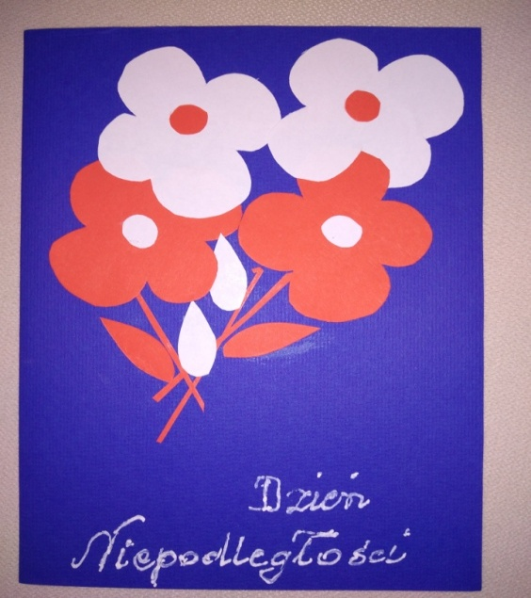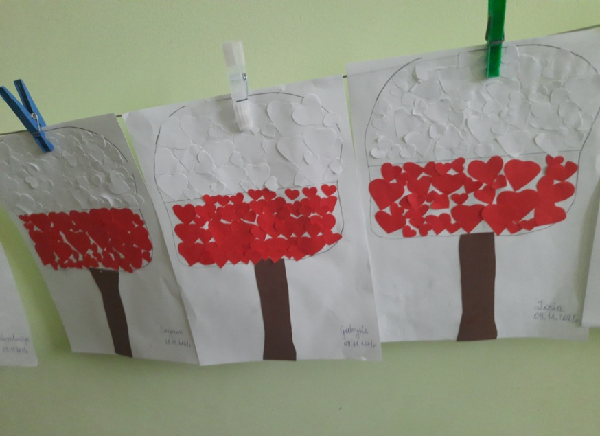

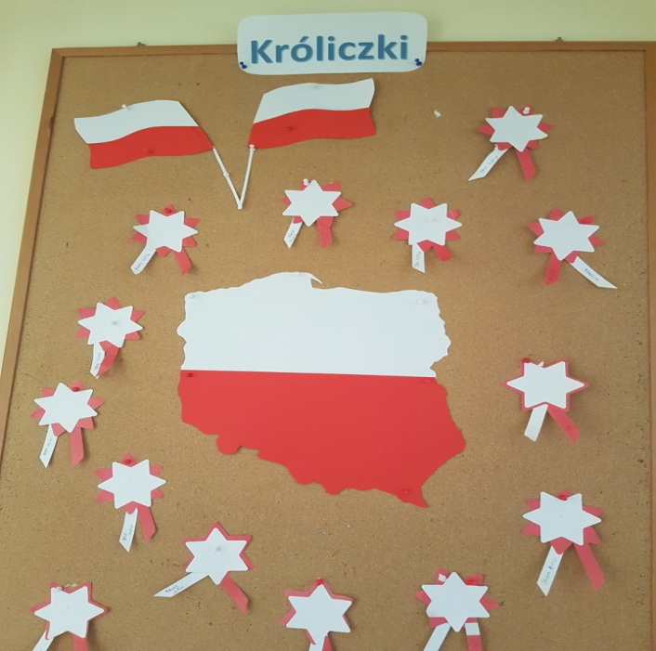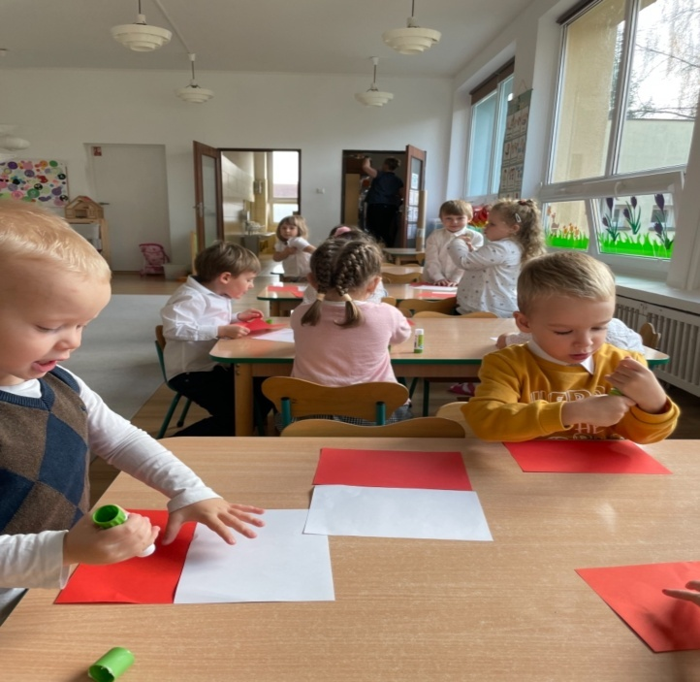

DZIEŃ NIEPODLEGŁOŚCI W PRZEDSZKOLU
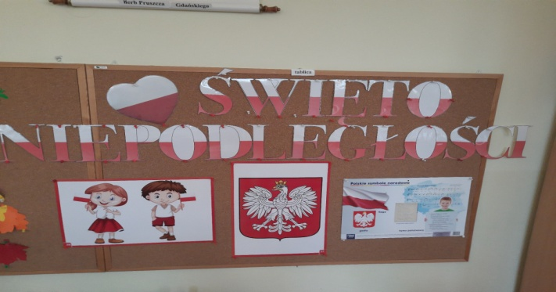
Dnia 9 listopada odświętnie ubrane dzieci z gr. IV "Sowy Mądre Głowy" odwiedziły dzieci w każdej grupie, aby zaprezentować przedstawienie z okazji Dnia Niepodległości . Dzieci, nawet te najmłodsze w skupieniu słuchały piosenek żołnierskich i dowiedziały się jak ważne jest to święto, co to są symbole narodowe i jak długo Polska była pod zaborami. Każde dziecko otrzymało od grupy IV pamiątkę z okazji tak ważnego święta.
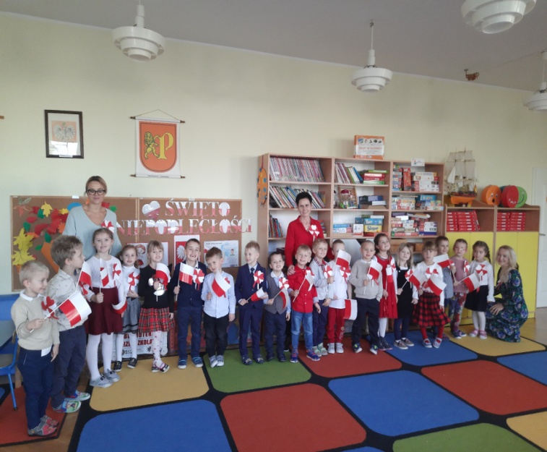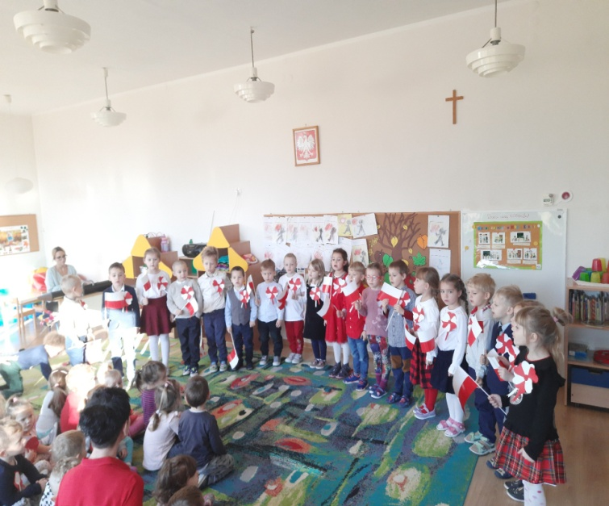
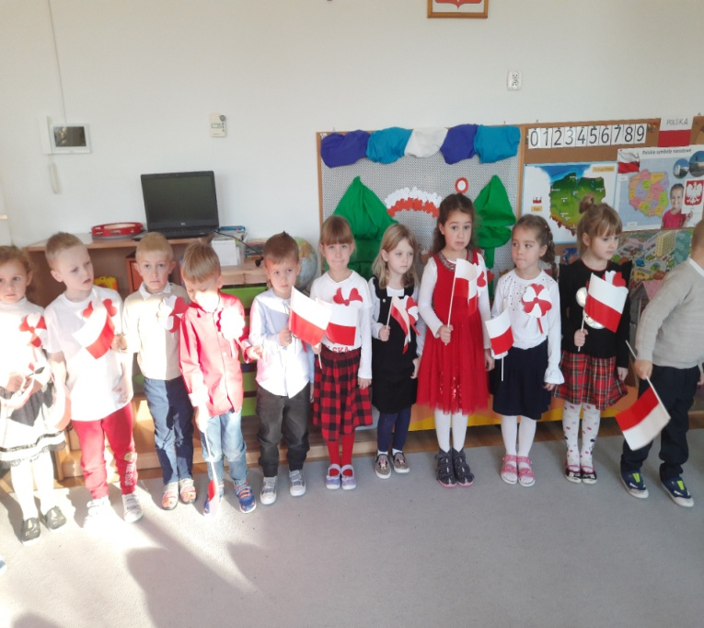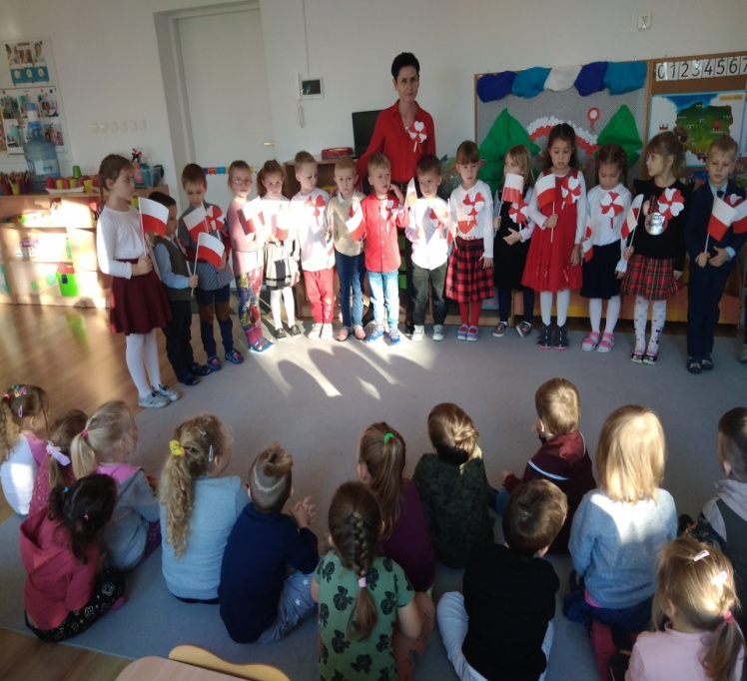

"DZIECI UCZĄ RODZICÓW"- LEKCJA PT. "NIEPODLEGŁA POLSKA
Dzieci brały udział w kolejnej lekcji projektu "Dzieci uczą Rodziców". Tym razem poruszane były zagadnienia dotyczące odzyskania niepodległości przez Polskę . Akcja organizowana jest przez Centrum Rozwoju Lokalnego i skierowana do przedszkoli i klas 1-3 szkół podstawowych, jest objęta honorowym patronatem Ministra Edukacji Narodowej. Celem akcji jest wsparcie procesu edukacji najmłodszych, a także zachęcenie ich do rozmowy z rodzicami na tematy będące przedmiotem lekcji.
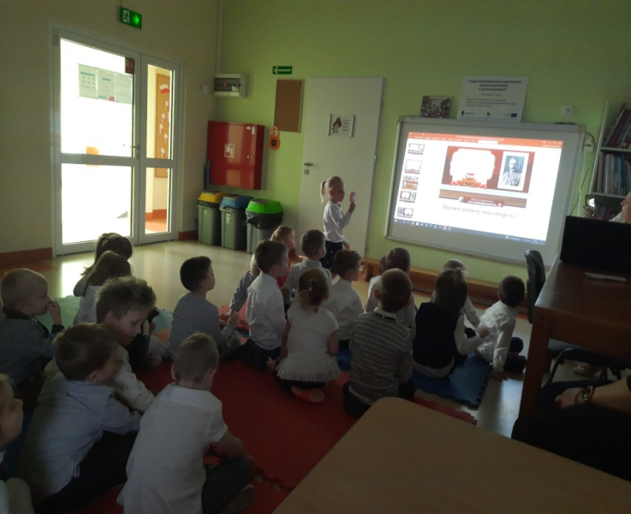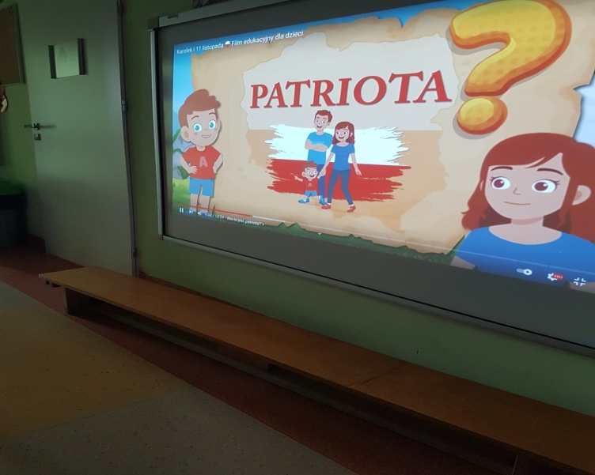
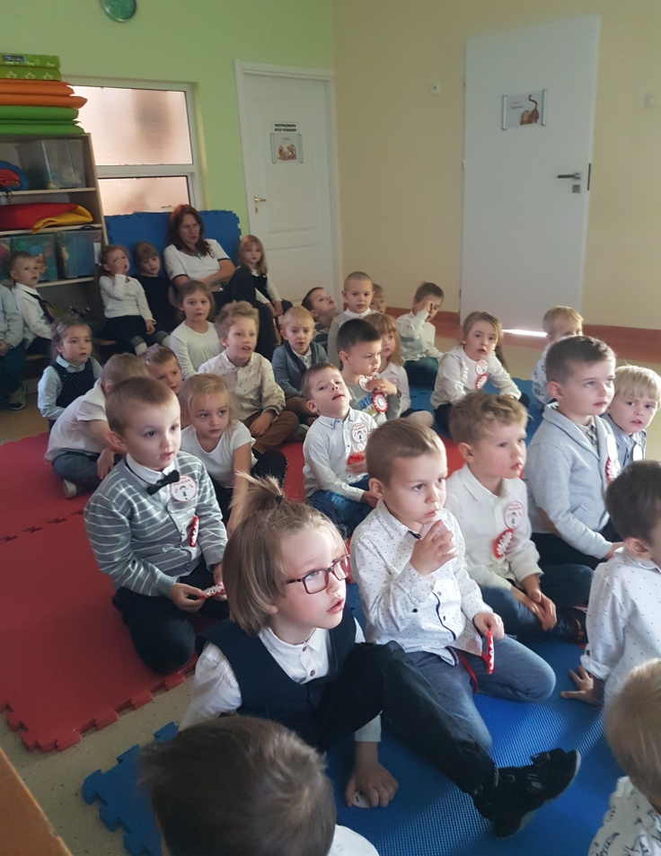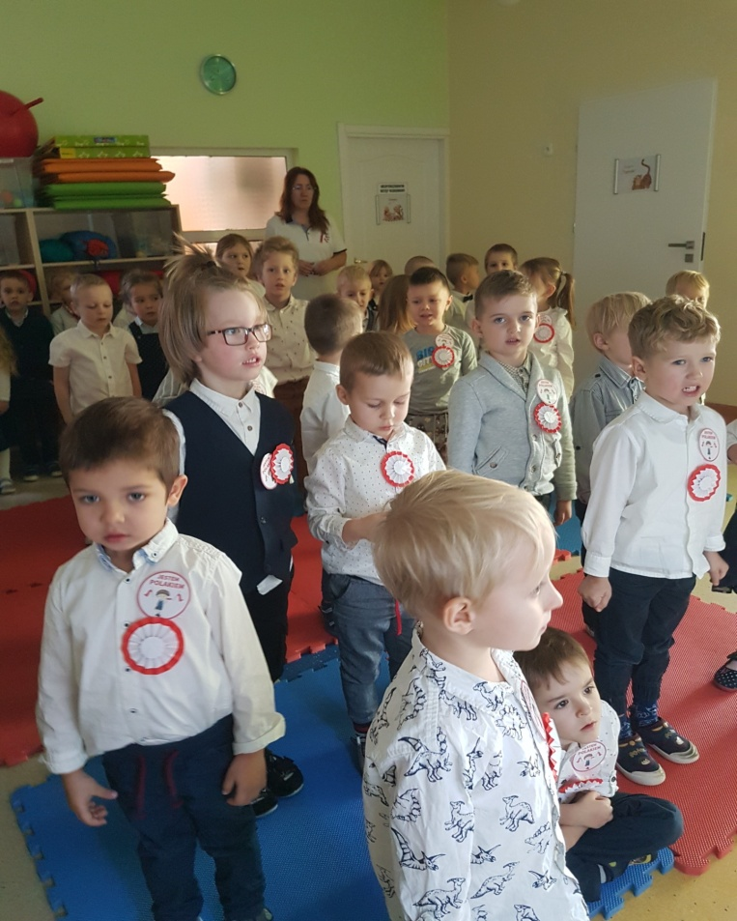

SZKOŁA DO HYMNU
Po raz kolejny dzieci z naszego przedszkola odśpiewały "Mazurka Dąbrowskiego" o symbolicznej godz.11.11, w środę 10 listopada. Ze względu na panującą pandemię hymn każda grupa zaśpiewała w swojej sali. W ten sposób włączamy się we wspólne świętowanie rocznicy odzyskania niepodległości przez Polskę.
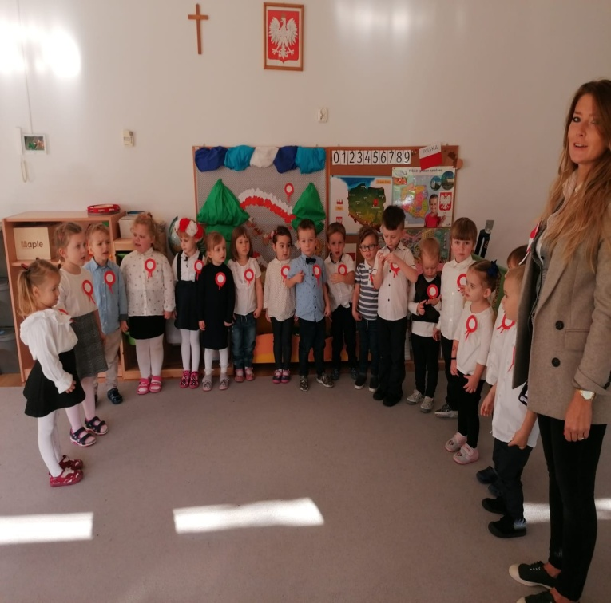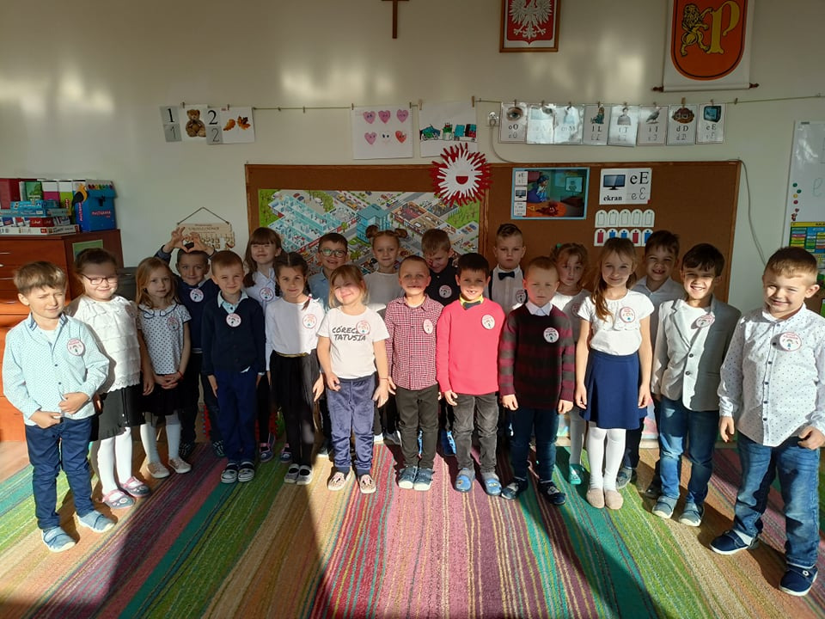
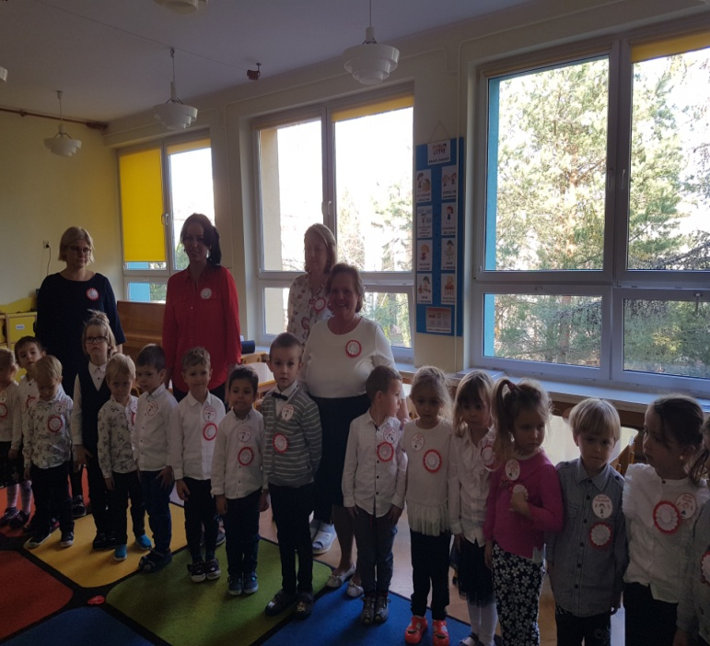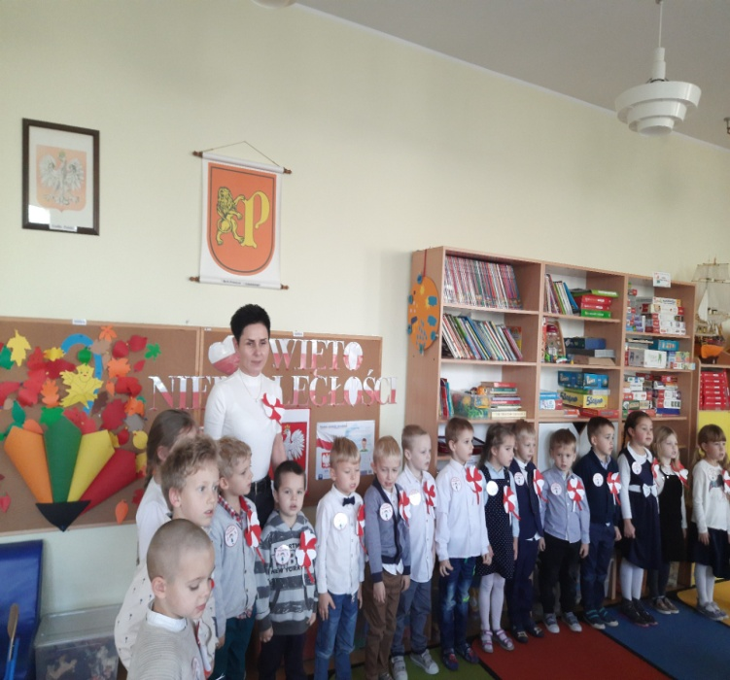
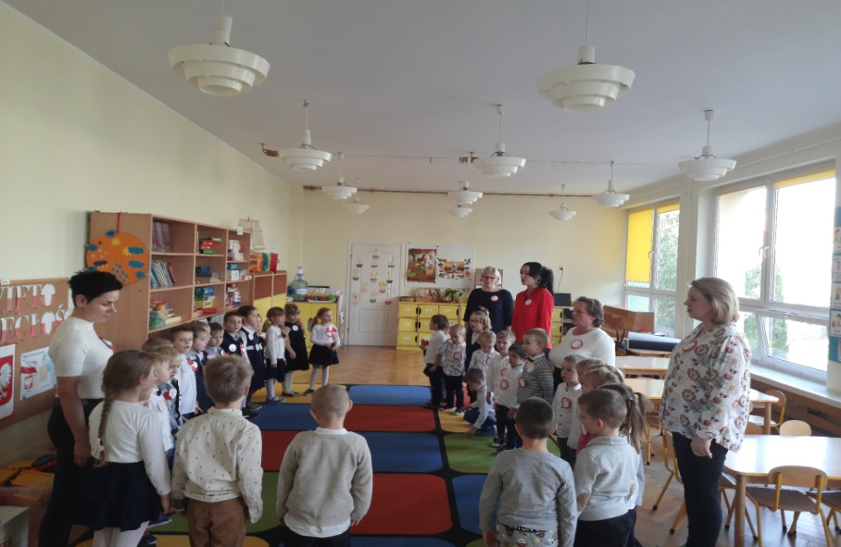

"LEKCJA PRZYRODY "TAM GDZIE JA, TAM MÓJ DOM"

17 listopada do naszego przedszkola przyjechała Pani z żywymi zwierzątkami. Odwiedziły nas - żółw lamparci o imieniu Dyzio i ślimaki afrykańskie (Achatina). Narazie bez imion. Nasze dzieci brały udział w interaktywnych zajęciach przyrodniczych razem z tymi zwierzątkami. Pani opowiadała o upodobaniach tych zwierząt - jak żyją, co lubią, co jedzą i jak trzeba się nimi opiekować. np. Dyzio bardzo lubi być głaskany po łapkach, niekoniecznie po głowie. Oj był to dzień pełen emocji.

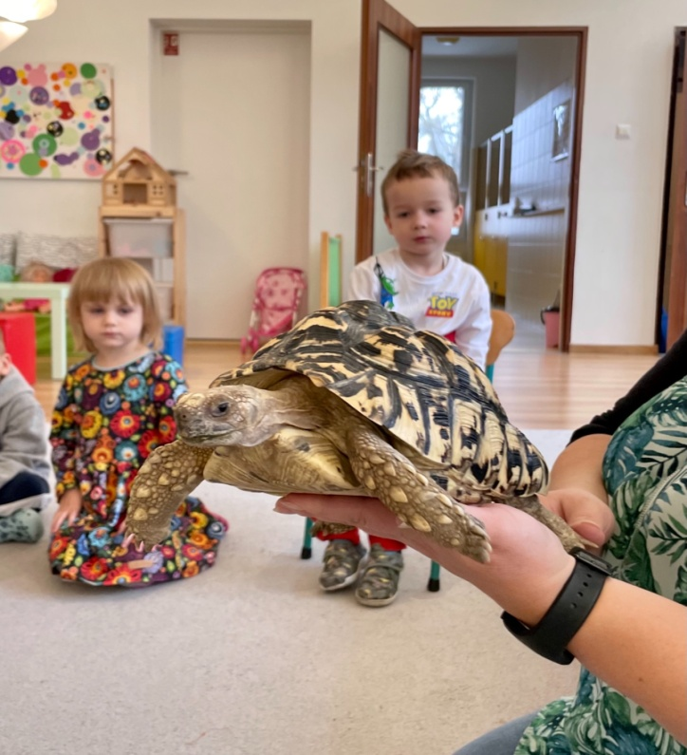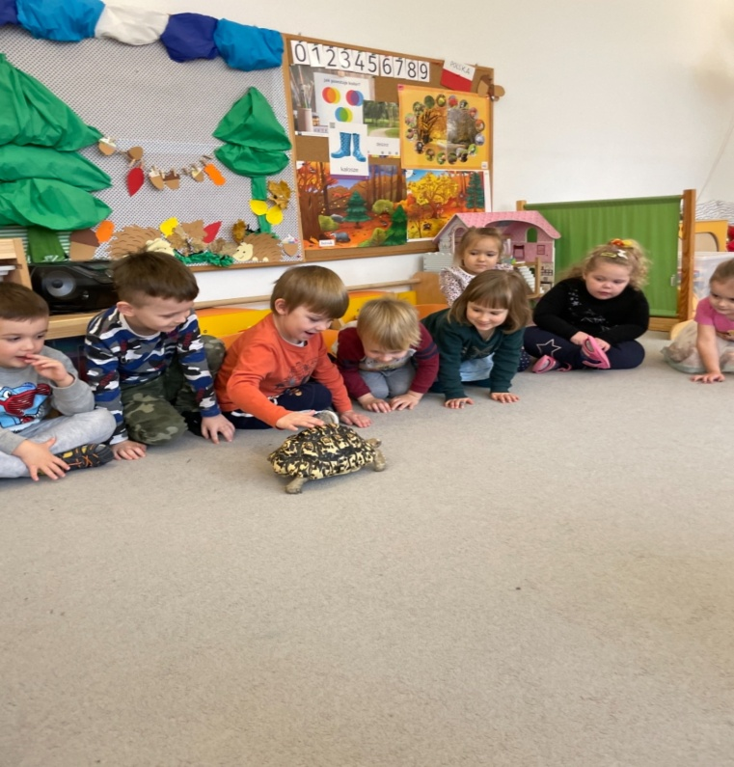

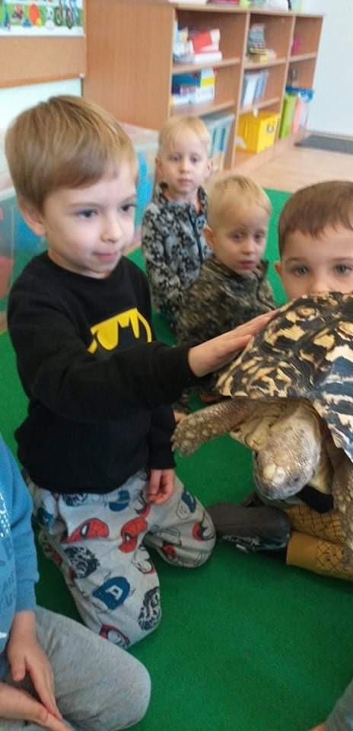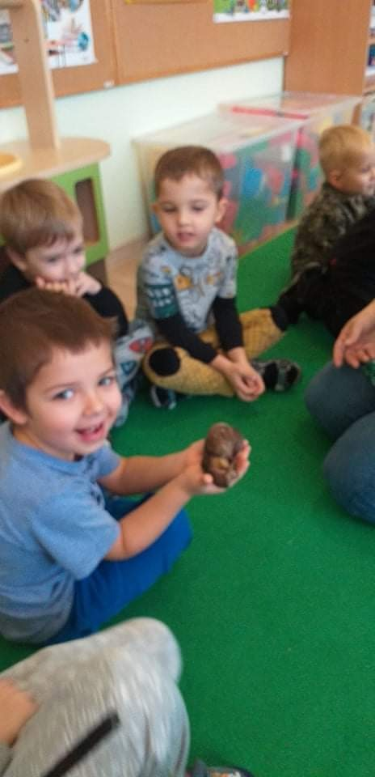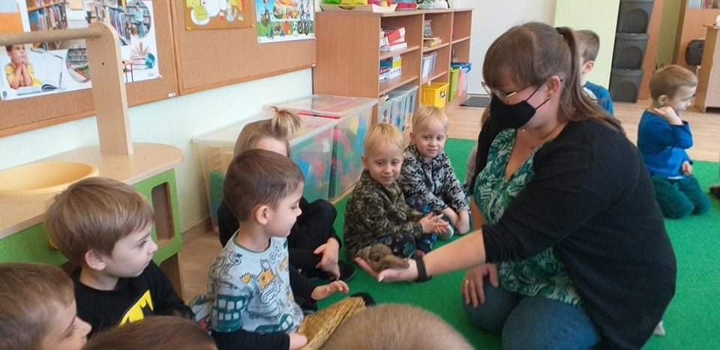
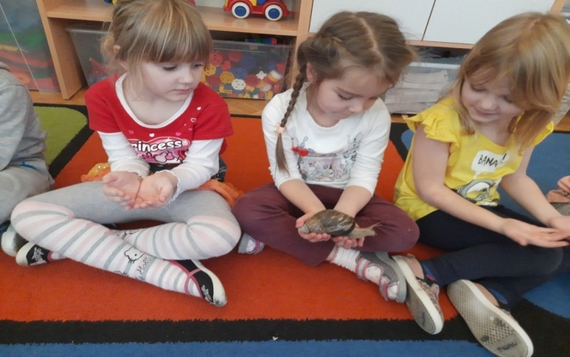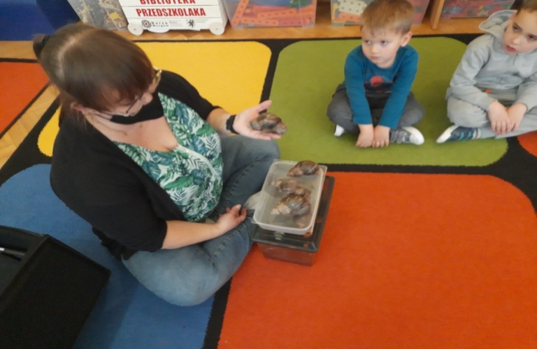

MIĘDZYNARODOWY DZIEŃ PRAW DZIECKA
20 listopada to bardzo ważny dzień - rocznica uchwalenia Konwencji o prawach dziecka. Jest to czas , w którym uwaga wszystkich kierowana jest na dzieci i ich prawa. W tym roku ten dzień wypada w sobotę, jednak w naszym przedszkolu Międzynarodowy Dzień Praw Dziecka obchodziliśmy 19 listopada , w piątek. Wszystkie dzieci i panie przyszły ubrane na niebiesko, ponieważ to właśnie ten kolor symbolizuje solidaryzowanie się ze wszystkimi dziećmi na świecie, również tymi , których prawa nie są przestrzegane. We wszystkich grupach odbyły się zajęcia dotyczące praw i obowiązków dzieci . Jest to dzień radosny, ale z poważnym przesłaniem.
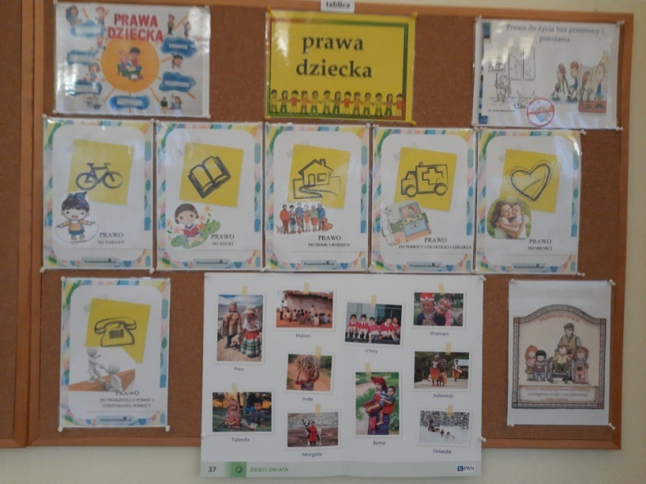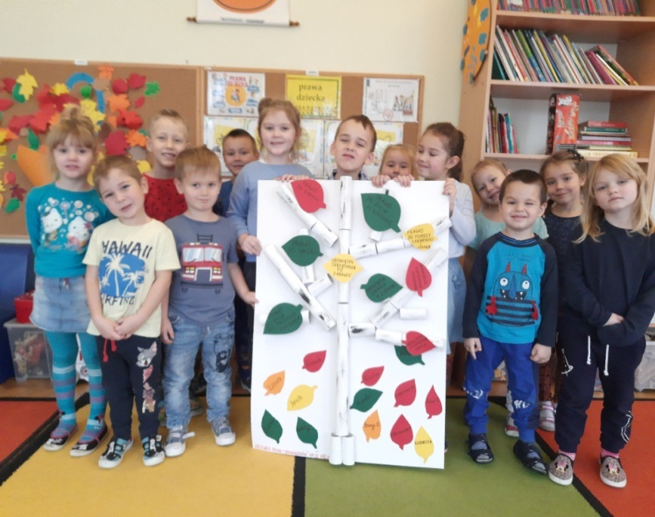
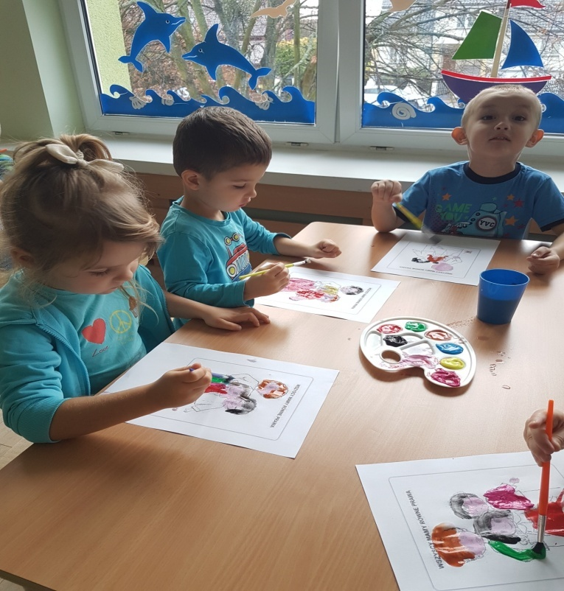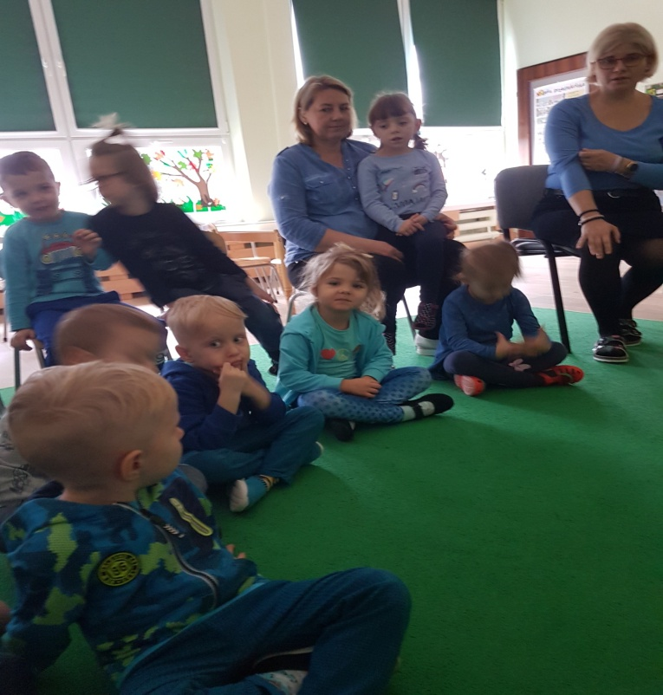
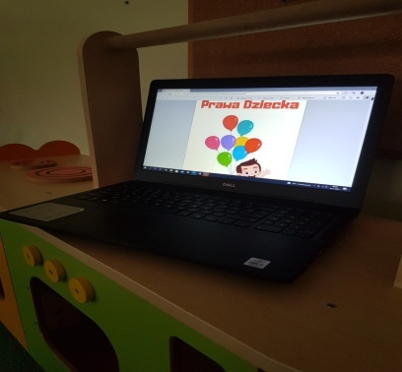

DZIEŃ PLUSZOWEGO MISIA
Pierwszy pluszowy niedźwiadek został uszyty zaledwie sto lat temu i błyskawicznie zyskał wielką popularność. Szybko stał się ulubieńcem każdego dziecka i ucieleśnieniem tego co ciepłe, delikatne i dobre. W naszym przedszkolu co roku świętujemy Dzień Pluszowego Misia i z tej okazji w każdej grupie panie przygotowują zajęcia, na których dzieci poznają historię misia, bawią się w zabawy o misiach, poznają misie z różnych bajek i wykonują prace plastyczne o tej tematyce. Miś pluszowy, miękki, puchaty czy z łatką to najmilsza zabawka i najlepszy przyjaciel dzieci. I mimo coraz nowocześniejszych zabawek, moda na misie nie przemija, bo :"Czy jutro, czy dziś, wszystkim jest potrzebny Miś!"
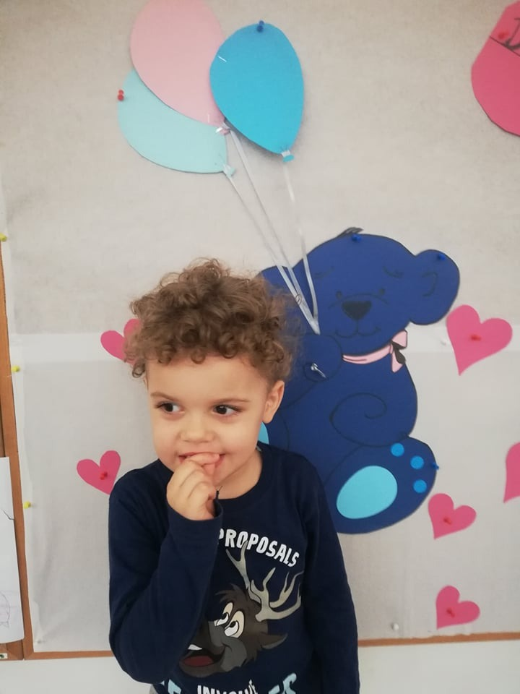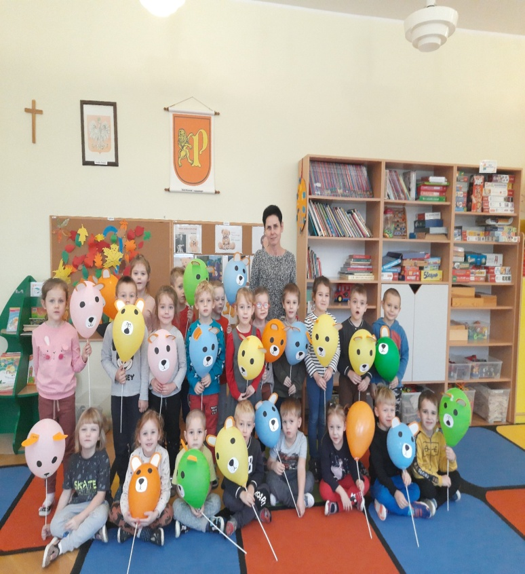
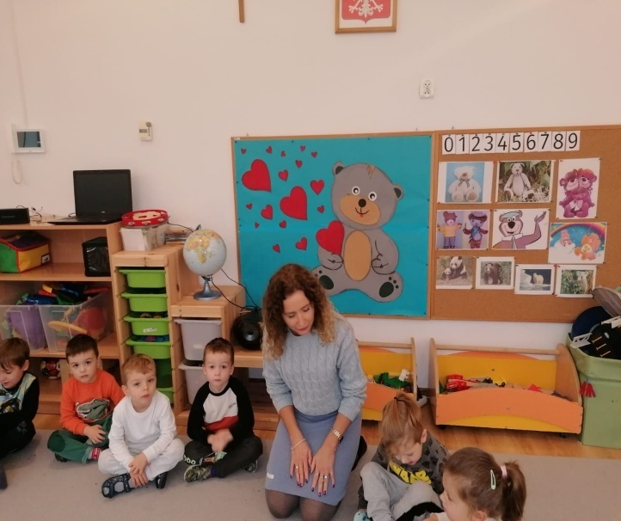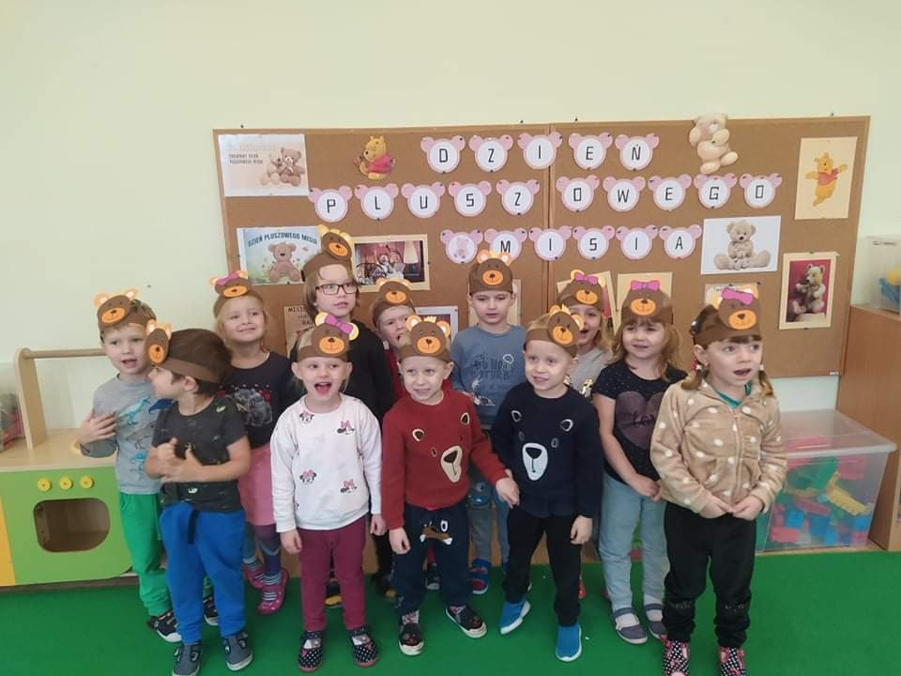
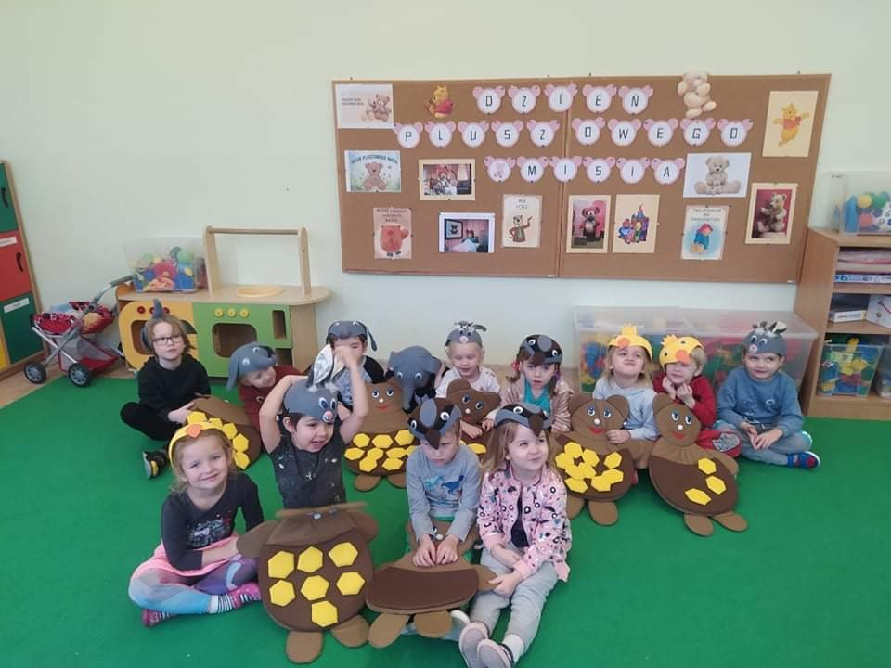

PASOWANIE NA PRZEDSZKOLAKA

Ta ważna uroczystość dla dzieci z gr. I i II odbyła się dnia 24 i 26 listopada. Dzieci przyszły do przedszkola odświętnie ubrane. Zaprezentowały swój program artystyczny, który przygotowywały wspólnie z Paniami przez wiele dni. "Maleństwa" i "Kubusie" złożyły uroczyste ślubowanie. Pani Dyrektor, przy pomocy "Misiowej Kredki",każde dziecko mianowała na prawdziwego przedszkolaka. Na pamiątkę wszystkie dzieci otrzymały dyplom i medal. Nie zabrakło słodkiego poczęstunku. To był naprawdę dzień pełen wrażeń.
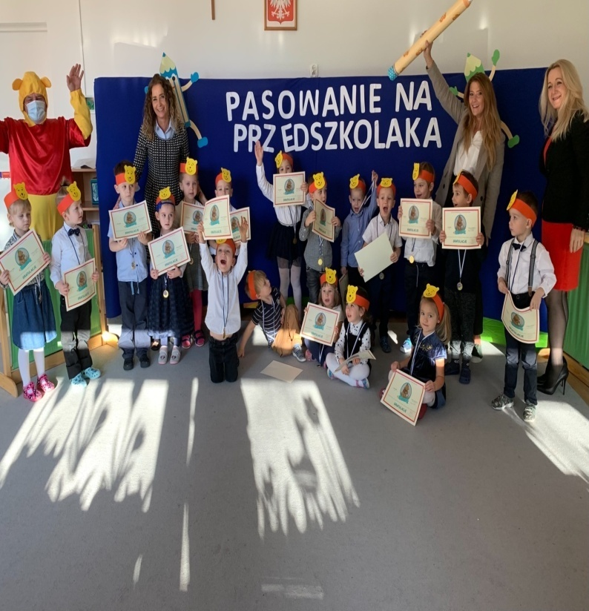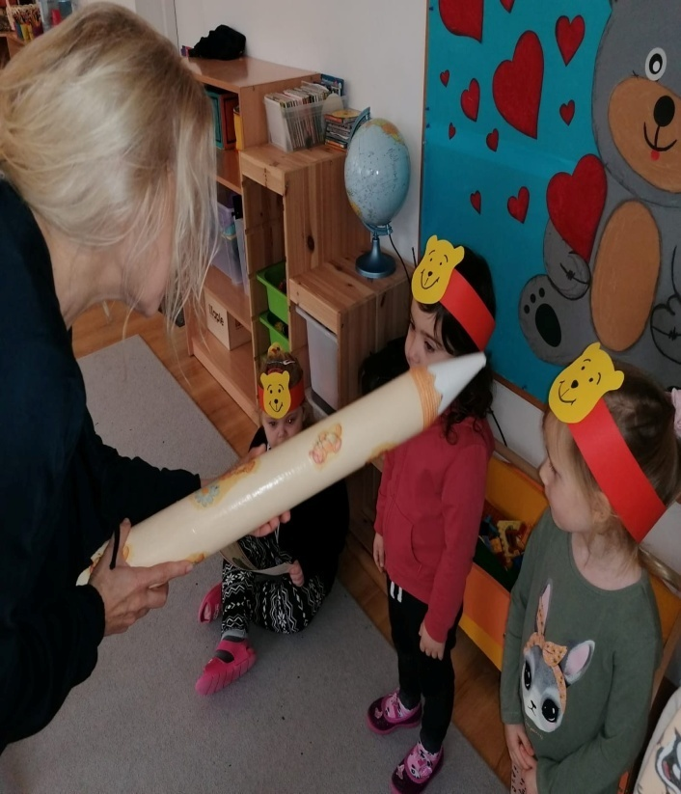
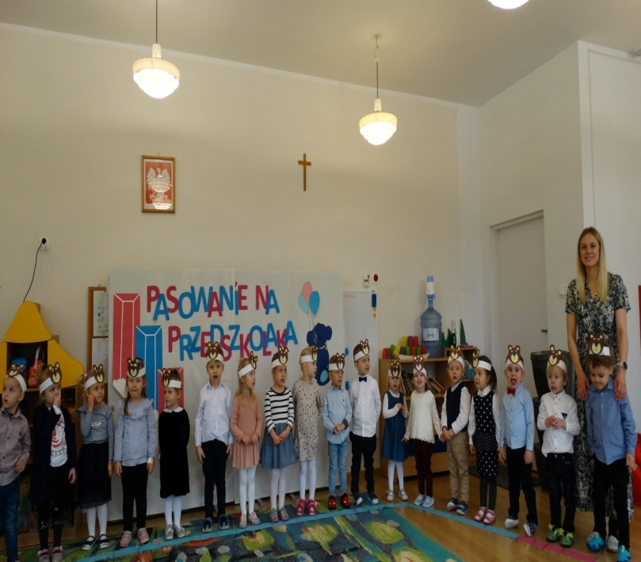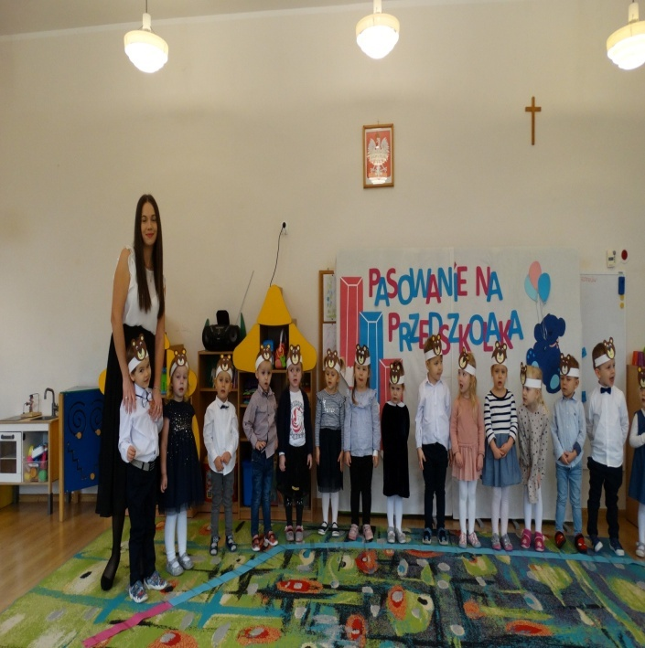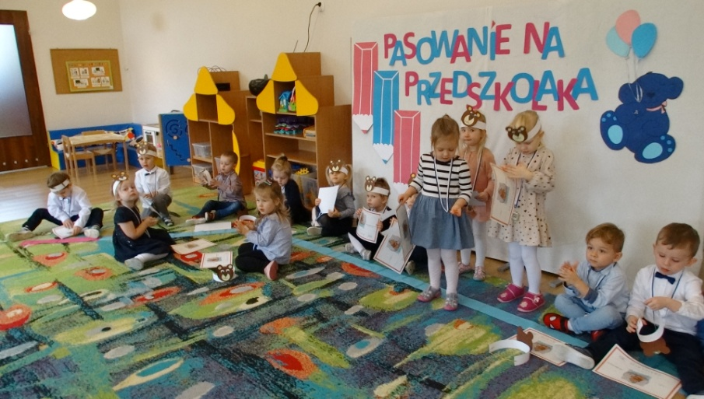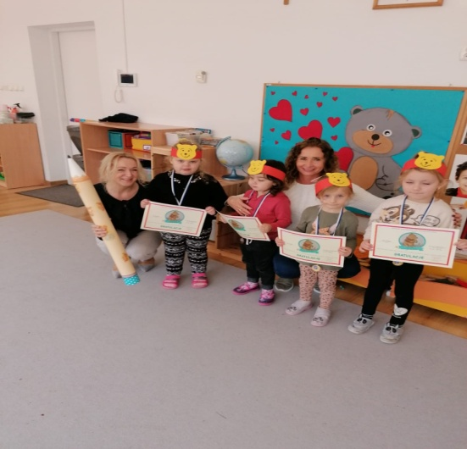

ANDRZEJKI W PRZEDSZKOLU

W naszym przedszkolu co roku obchodzimy tradycję związaną z zabawami andrzejkowymi- ustawianie butów, losowanie rekwizytów, lanie wosku przez klucz i innych "wróżb" związanych z tym dniem. Dzieci chętnie brały udział w tym magicznym rytuale, ale wiedzą, że to tylko zabawa. Dzień ten dostarczył przedszkolakom wielu przeżyć i radości , a przede wszystkim stał się okazją do poznania naszej ludowej tradycji.

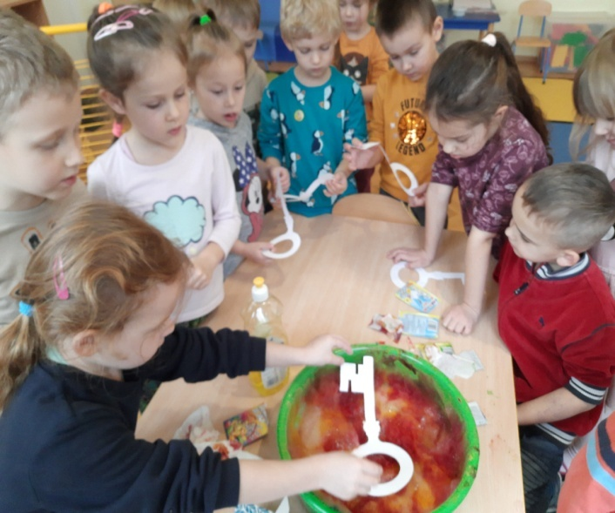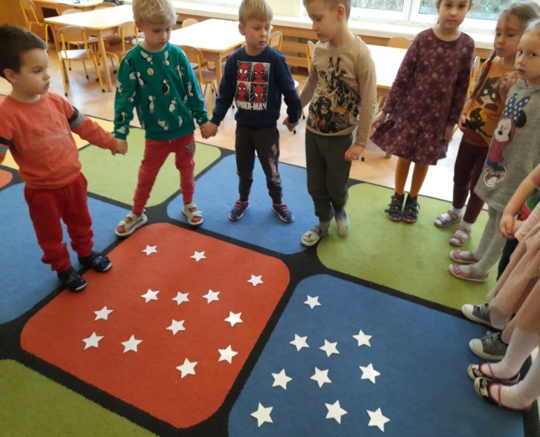

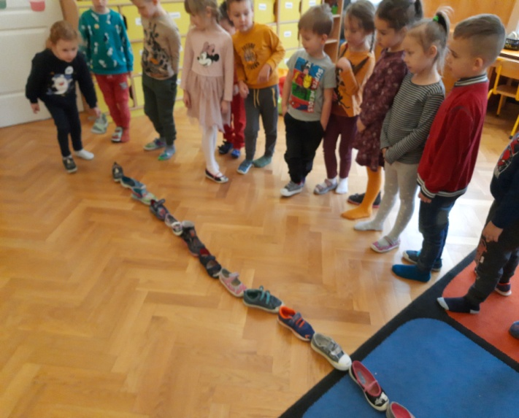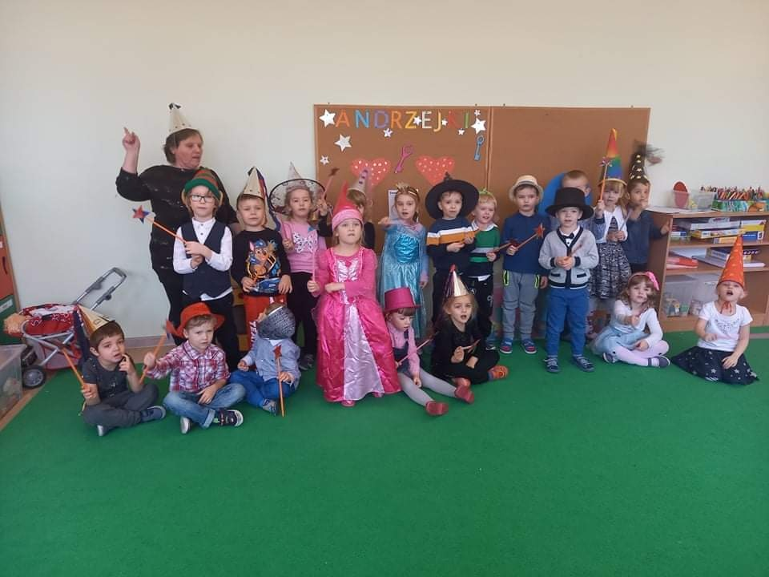

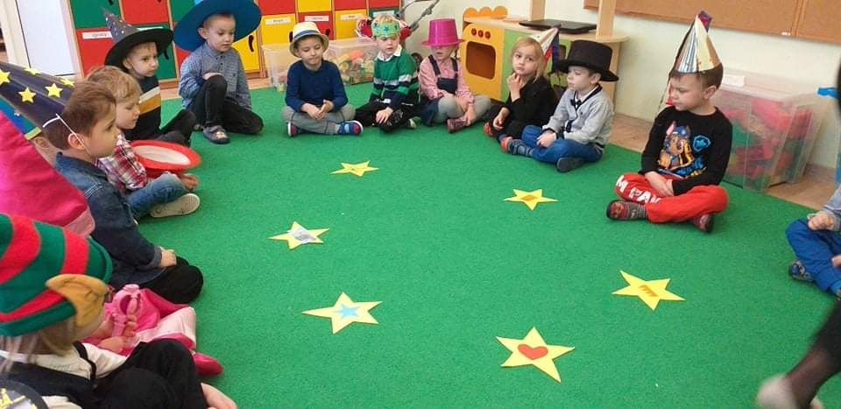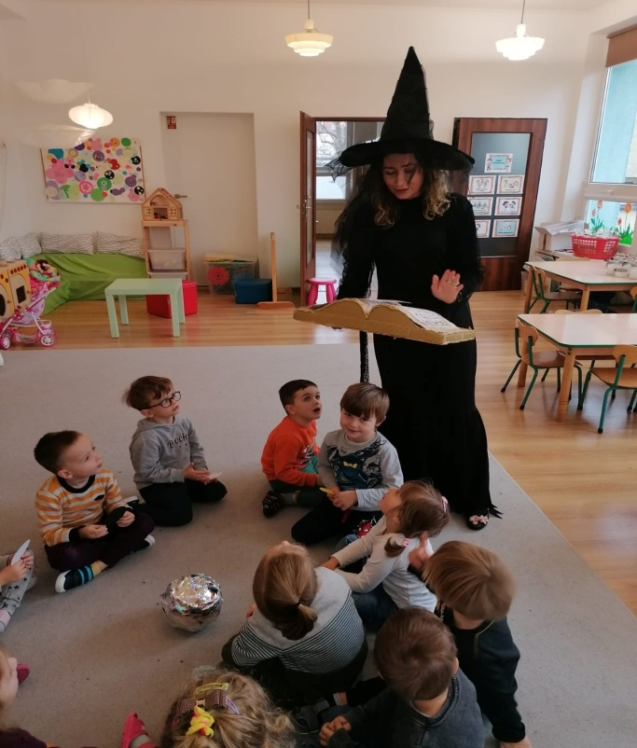

PROJEKT EDUKACYJNY "DZIECIAKI MLECZAKI"
Nasze przedszkole zrealizowało ogólnopolski projekt "Dzieciaki Mleczaki".
Jest to akcja edukacyjno-informacyjna na temat mleka i jego przetworów, skierowana do dzieci w wieku przedszkolnym i wczesnoszkolnym, ich opiekunów oraz rodziców. Program jest sfinansowany z Funduszu Promocji Mleka.
Głównym celem akcji jest wzrost świadomości dzieci na temat roli mleka i produktów mlecznych w ich diecie. Organizatorzy, poprzez zabawę, chcą kształtować prawidłowe nawyki żywieniowe już od najmłodszych lat i promować mleko jako napój nie tylko zdrowy, ale też bardzo smaczny. Mleko i jego przetwory są bardzo ważne w diecie dzieci. Kształtowanie prawidłowych nawyków żywieniowych w tym zakresie jest kluczowe, aby nasze pociechy rozwijały się prawidłowo i zdrowo rosły.
Pomysłodawcą i organizatorem projektu jest Polska Izba Mleka.
Nauczycielki zrealizowały scenariusze zajęć na temat mleka i jego przetworów. Nasze dzieci wiedzą, że muszą pić codziennie dwie szklanki mleka i jeść przetwory mleczne.
Rodzice zostali zapoznani z Mlecznymi ciekawostkami oraz pysznymi przepisami z mleka.
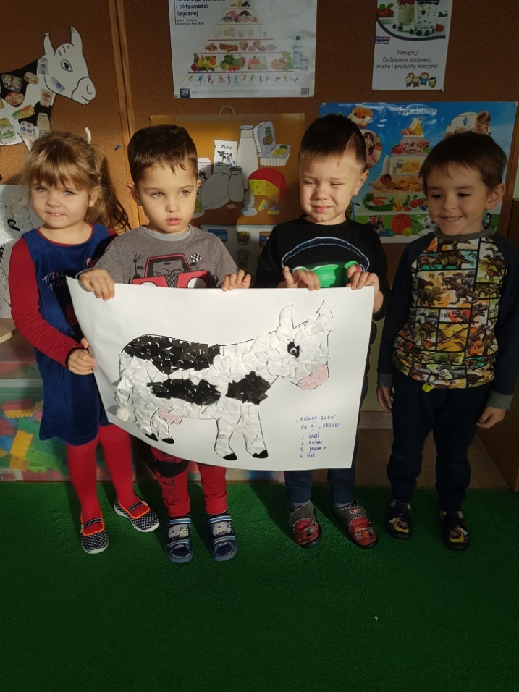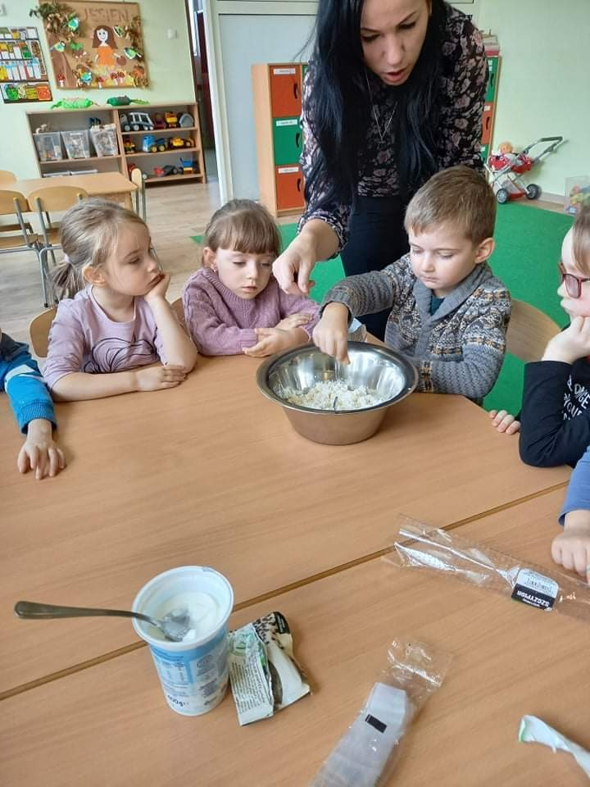
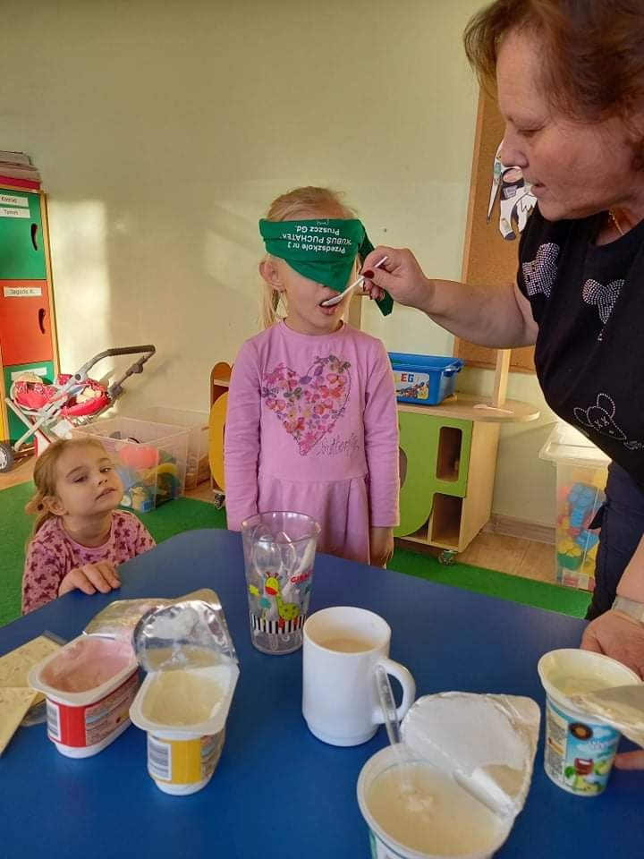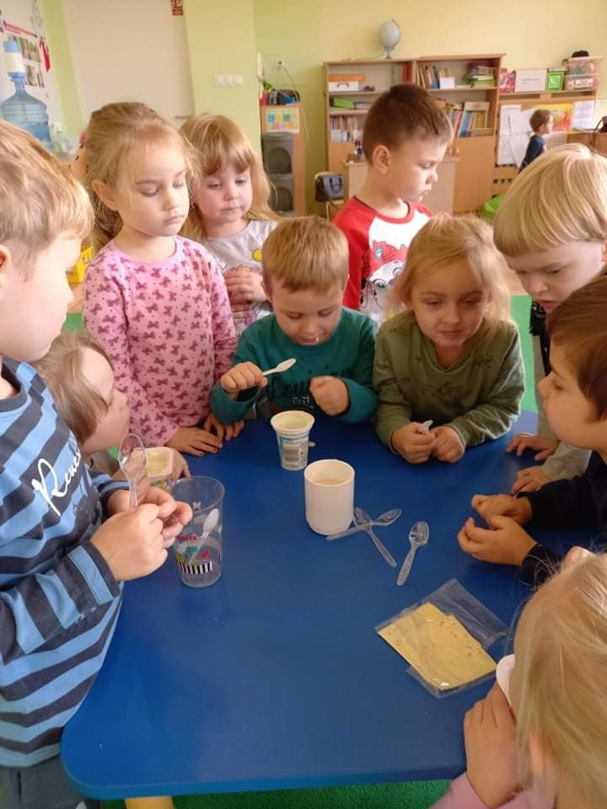

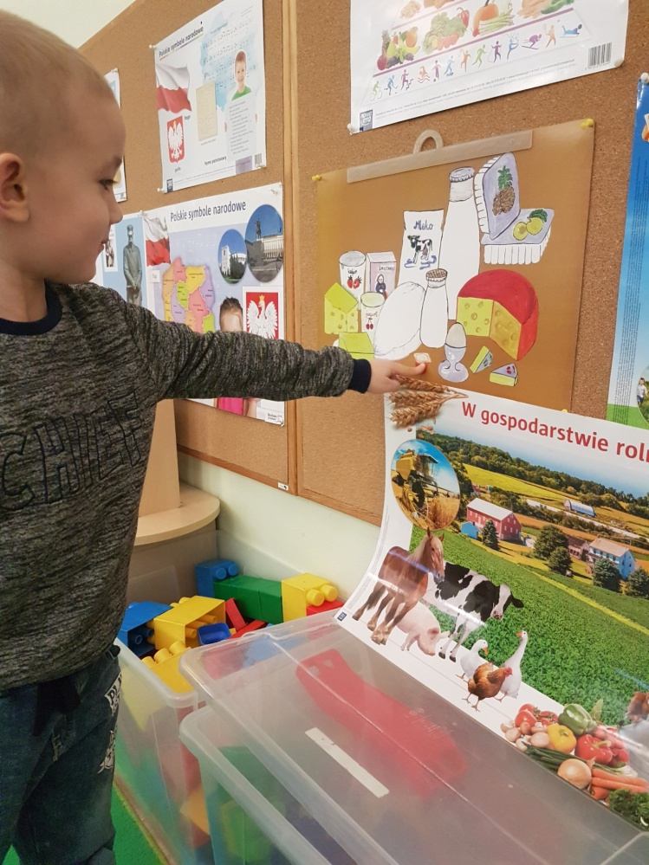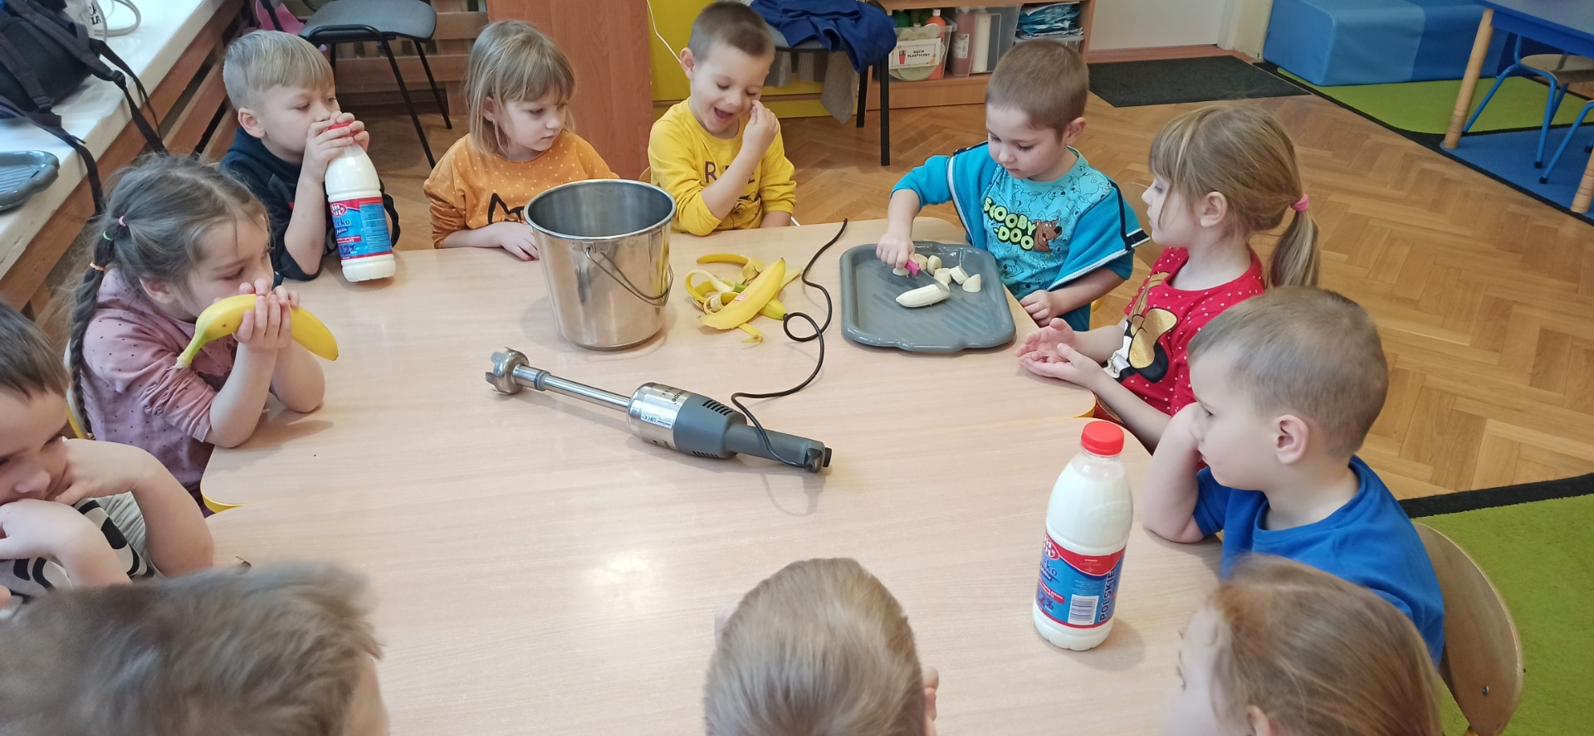
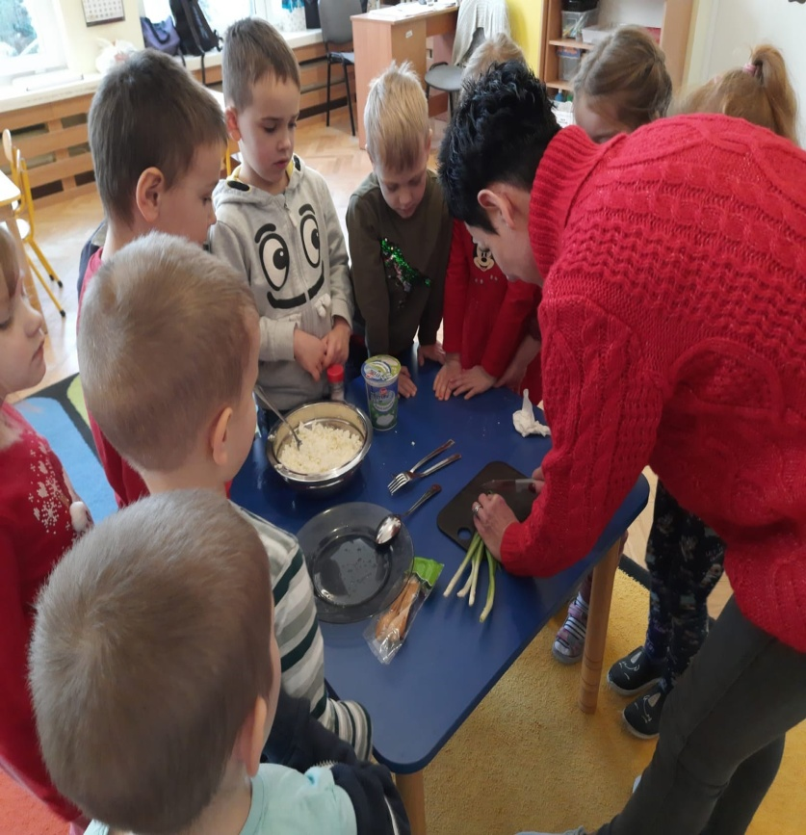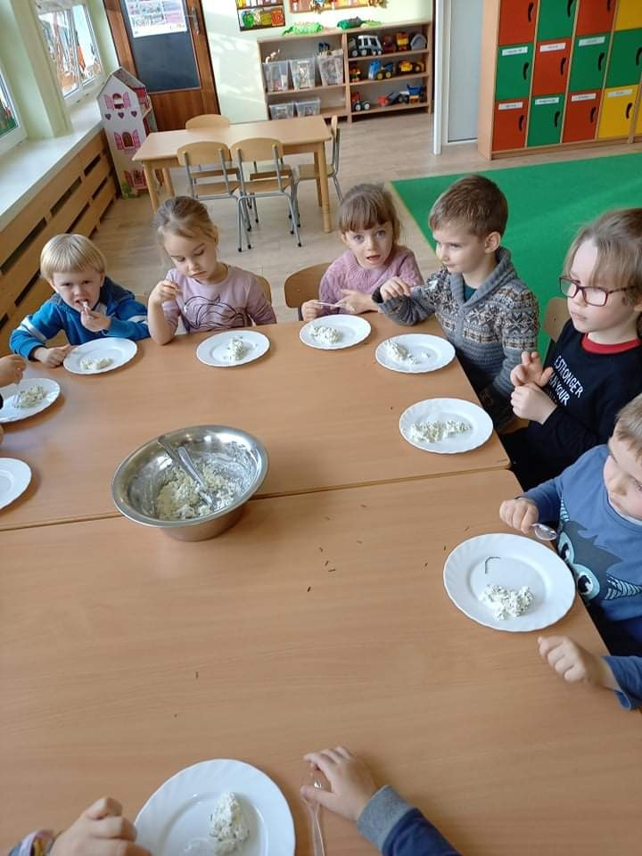

6 GRUDNIA MIKOŁAJKI

Ding dong ding dong spadł już śnieg,
Pierwsza gwiazdka z nami jest .
Jest ktoś taki ktoś kto chce
właśnie dziś odwiedzić mnie...
Miły starszy siwy Pan
Z wielkim workiem przyjdzie sam
I dostaniesz to co chcesz
Dzisiaj jest magiczny dzień..
Taką piosenkę śpiewały dzieci wspólnie z Maleństwami- 3- latkami, które to odwiedziły w dniu 6 grudnia wszystkie pozostałe grupy wprowadzając wszystkie dzieci w Mikołajkowy nastrój

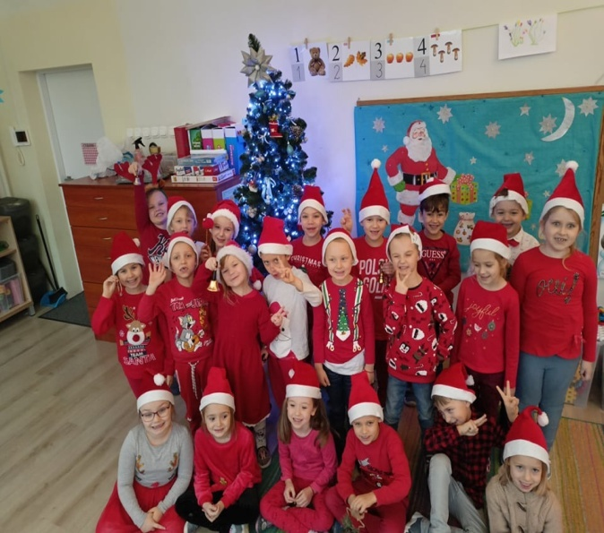

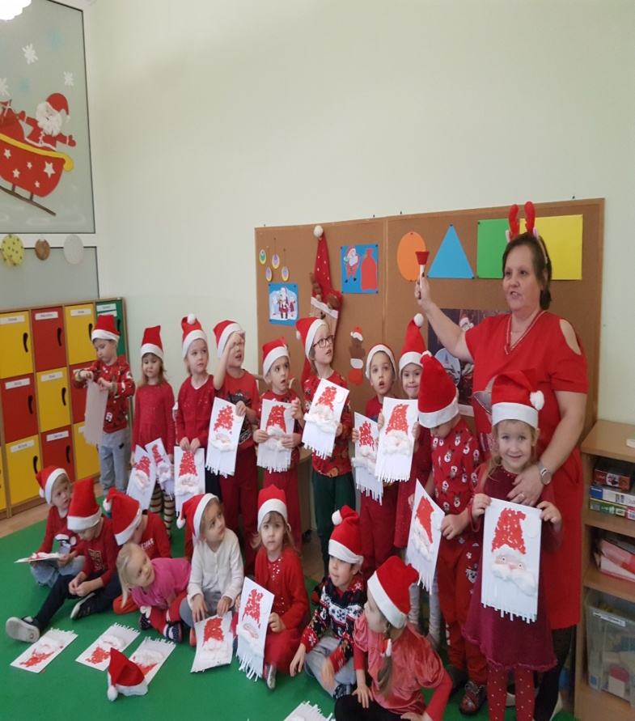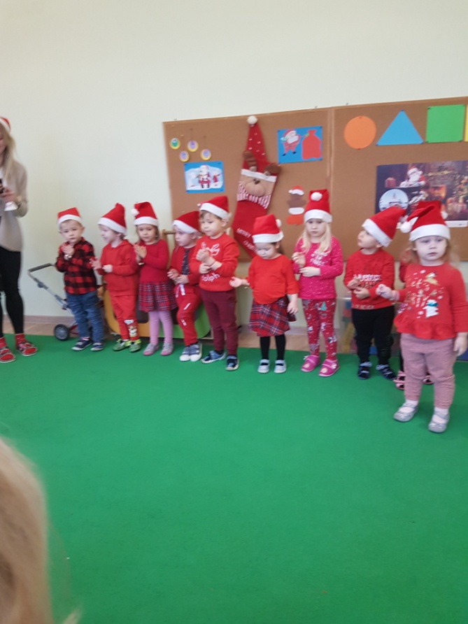

DEKOROWANIE PIERNICZKÓW
W grudniu nasze przedszkolaki miały okazje ozdabiać świąteczne pierniczki, . Dzieci przyniosły do przedszkola kolorowe posypki, słodkie lukry , pisaki spożywcze i inne smaczne dekoracje. Dzieci były bardzo zaangażowane w przygotowanie ciasteczek i wykazały się dużym talentem podczas ozdabiania. Zapraszamy do galerii zdjęć. Smaczne to były zajęcia
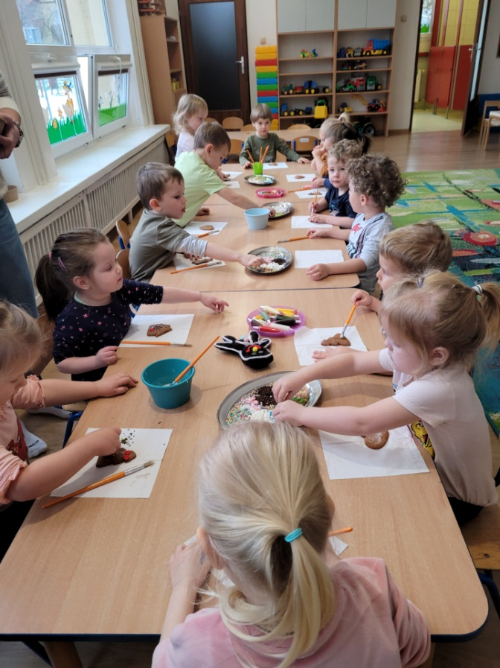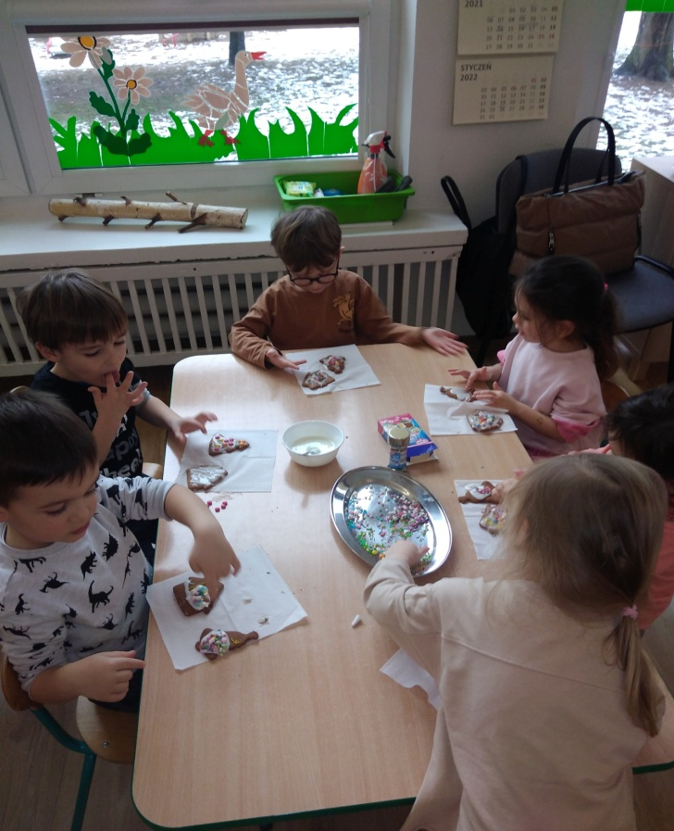
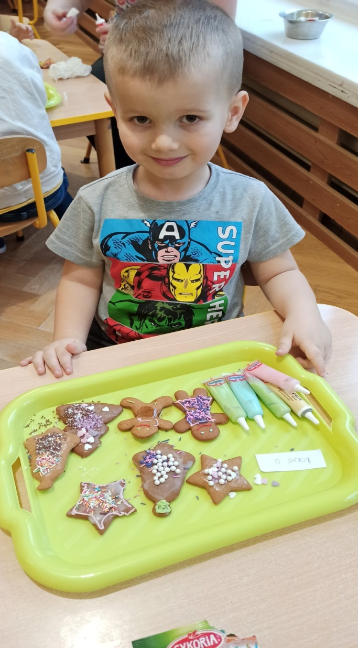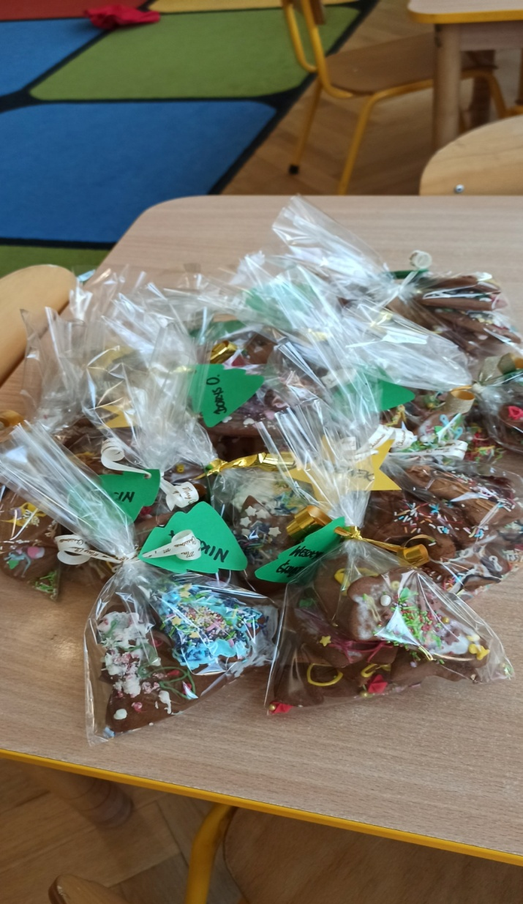
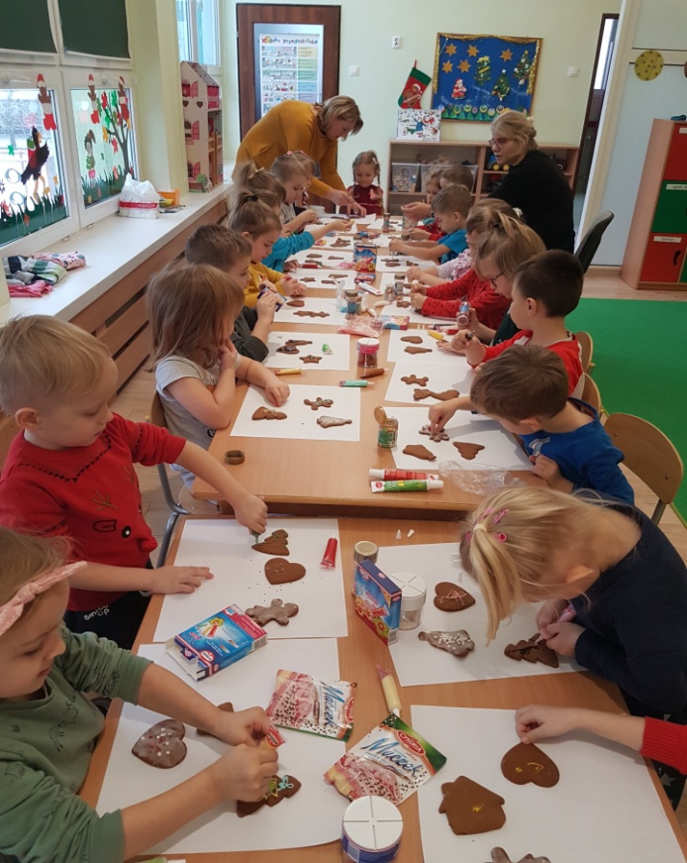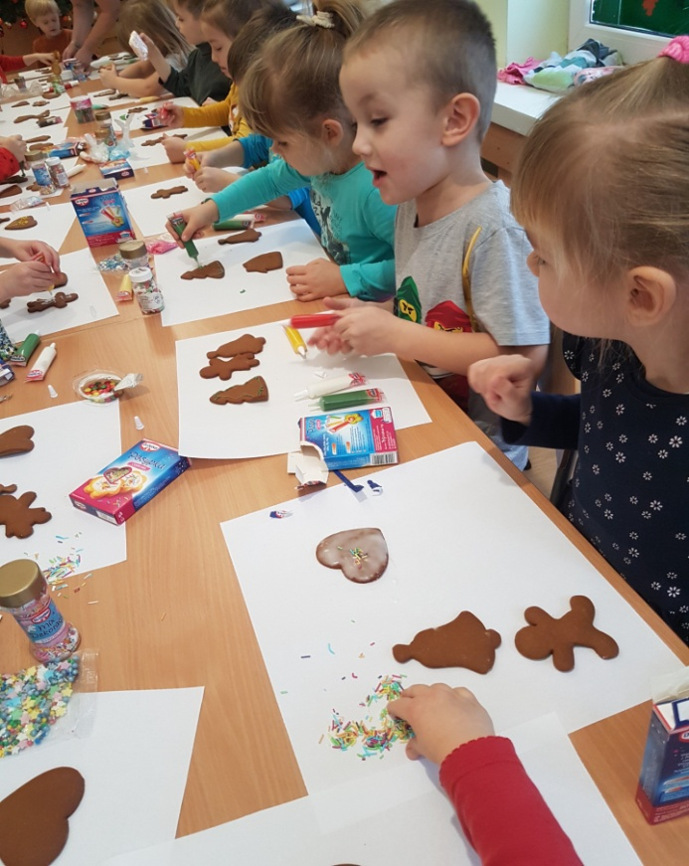

ŚWIĄTECZNE WARSZTATY NA FAKTORII
Nasze przedszkolaki z gr. II, III, IV i V wzięły udział w kreatywnych warsztatach świątecznych na faktorii w Pruszczu Gdańskim. Dzieci ozdabiały bombki, gwiazdki i magnesy. Wykonując ozdoby poczuliśmy magię zbliżających się świąt Bożego Narodzenia. Dzieci mogły również poszukać w piaskownicy duże kości ( wykopaliska) oraz odwiedzić zwierzątka mieszkające w mini zoo.

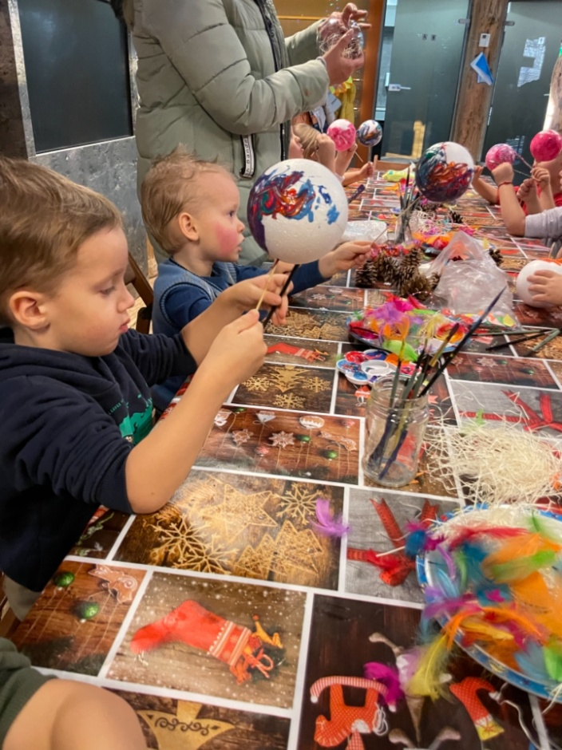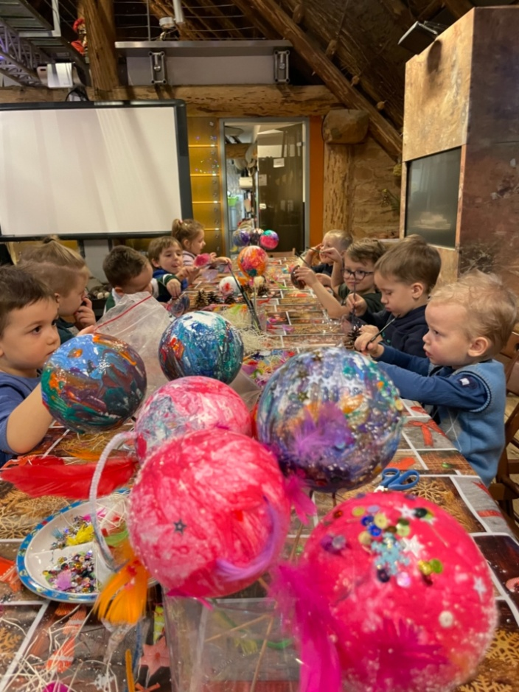

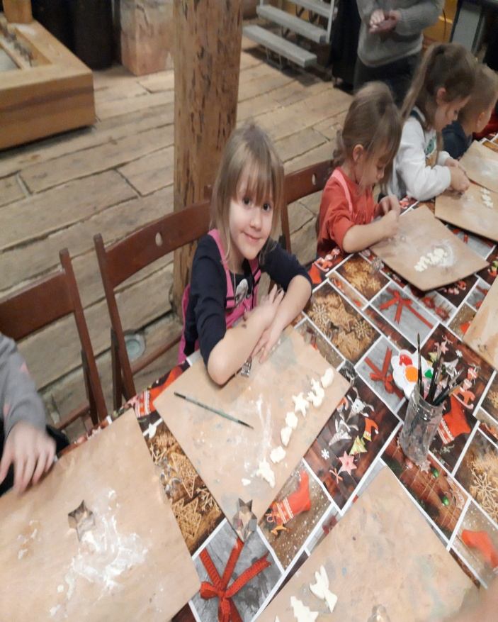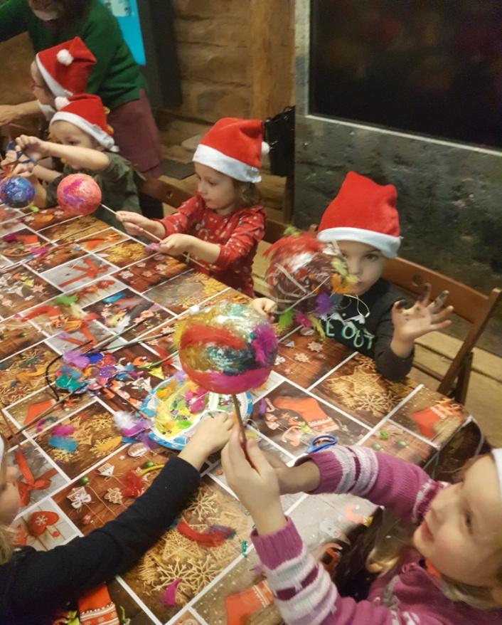

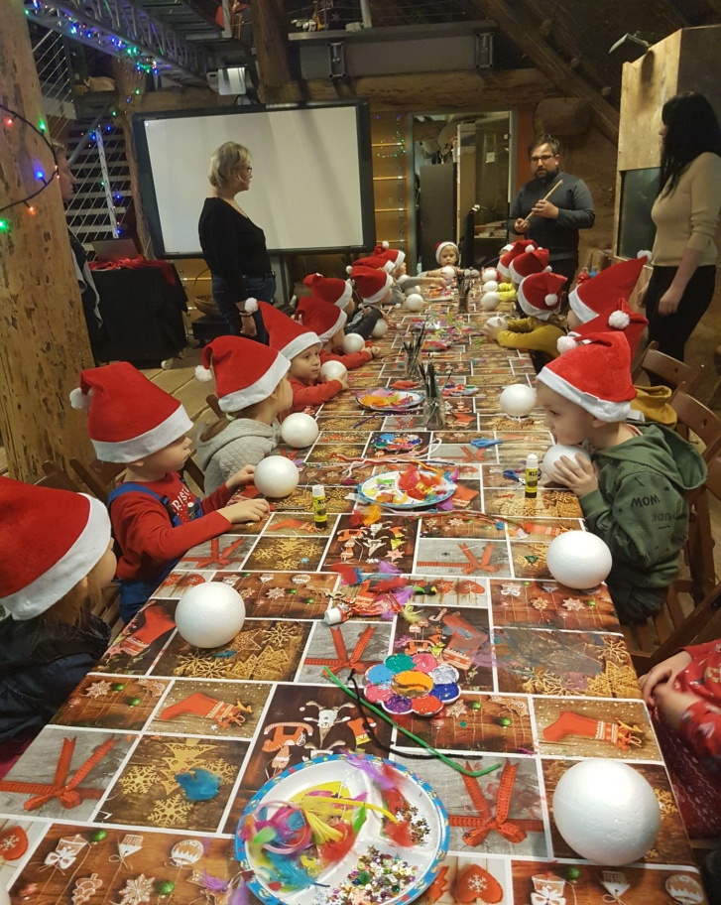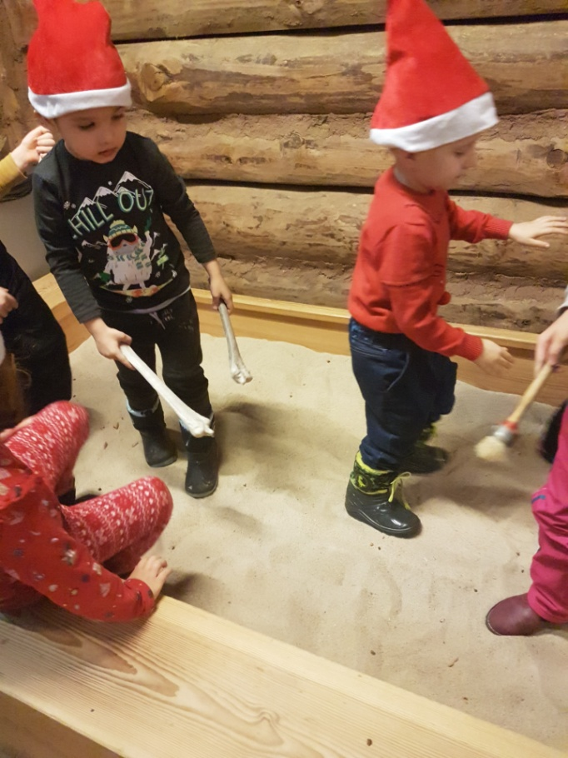

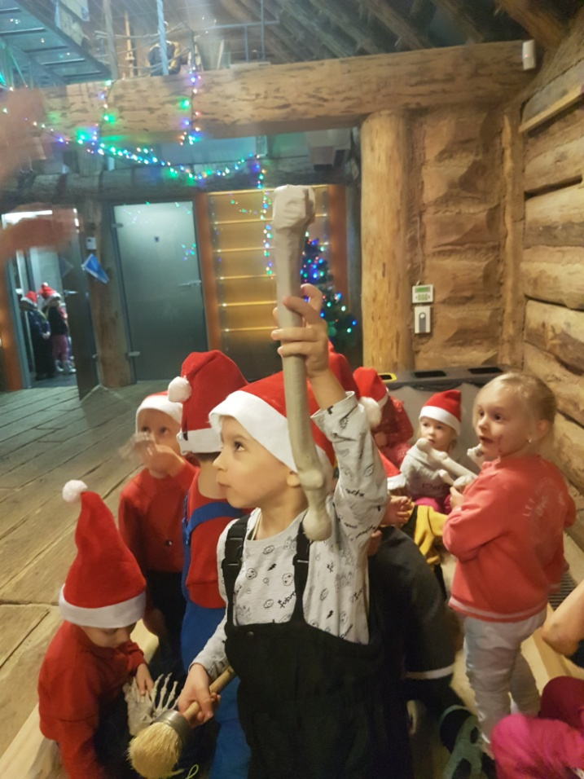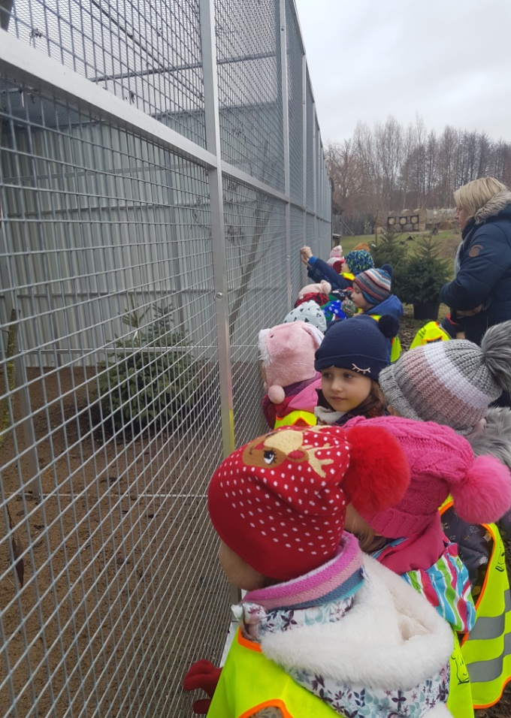

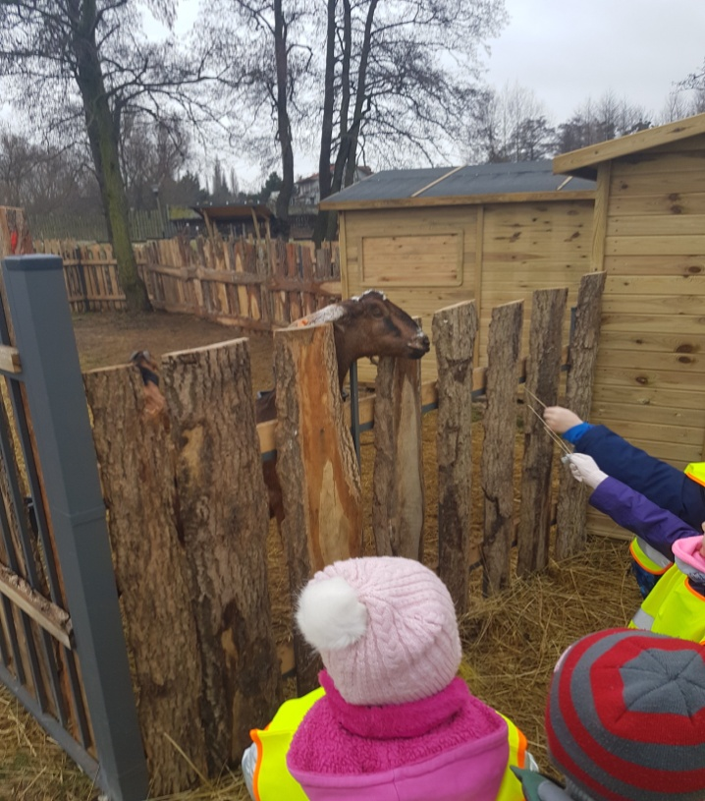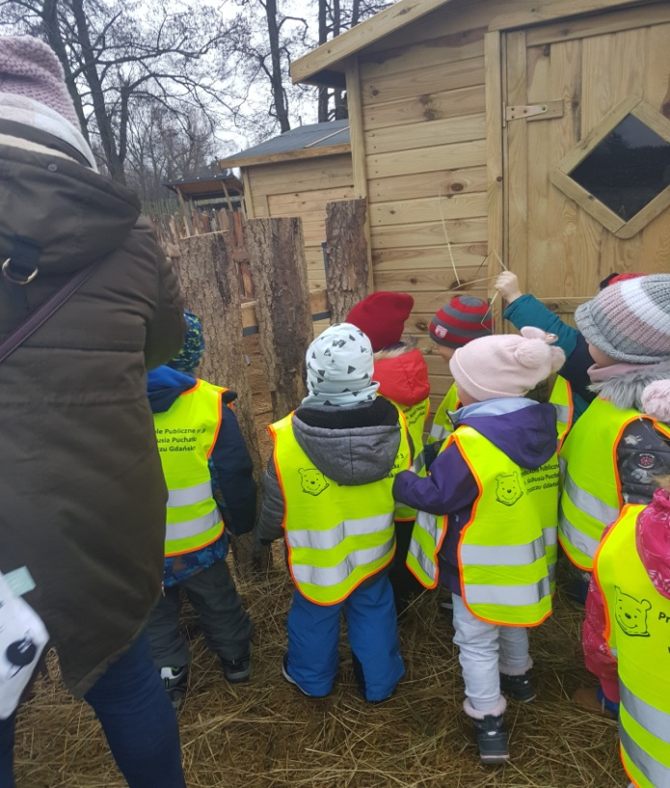

JASEŁKA W PRZEDSZKOLU

Czas oczekiwania na święta Bożego Narodzenia należy do najpiękniejszych w roku. Tradycją w naszym przedszkolu są coroczne jasełka przygotowywane przez najstarszą grupę w przedszkolu. Nie inaczej było i w tym roku. Przedszkolaki z gr. V miały możliwość zaprezentować swoje umiejętności artystyczne w pięknej scenografii, w specjalnie przygotowanych przez rodziców strojach. Przedstawienie przeplatane było kolędami i pastorałkami. Wszyscy odczuliśmy przedświąteczną atmosferę.

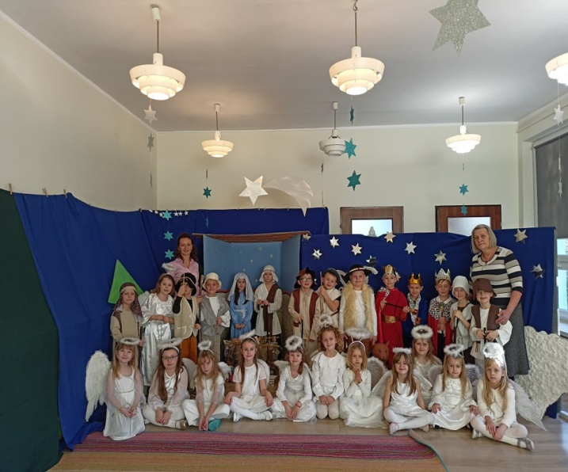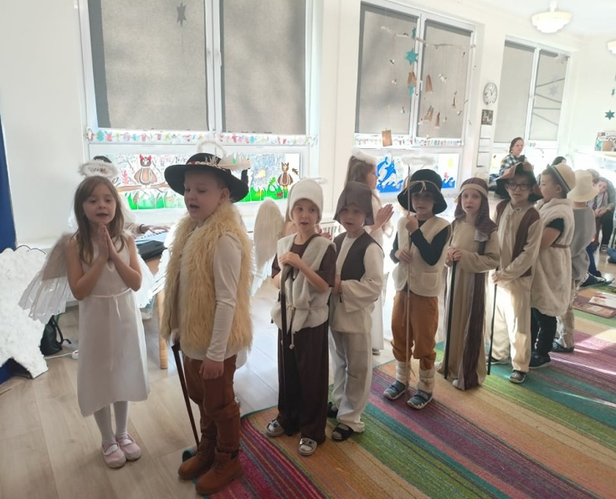

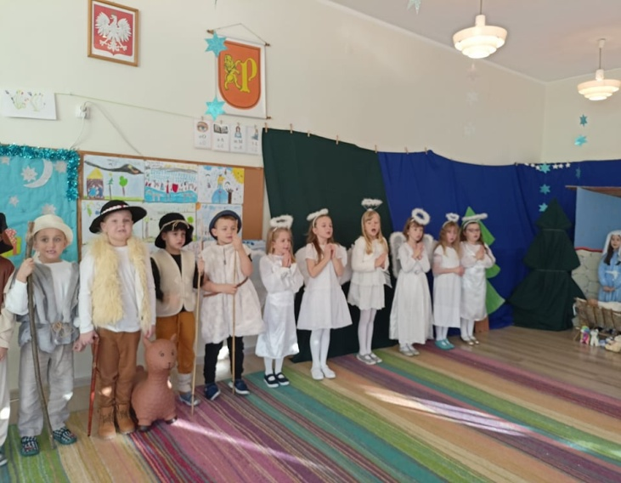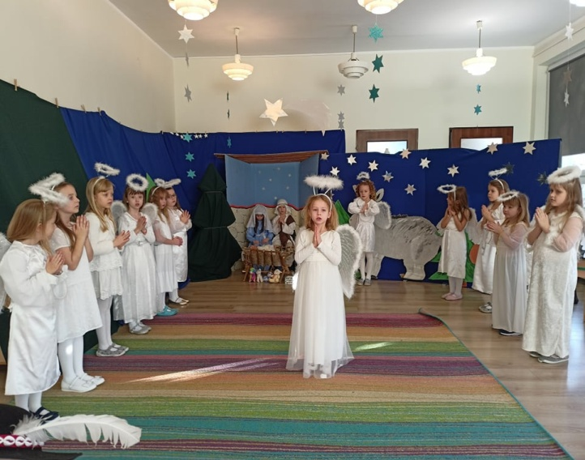

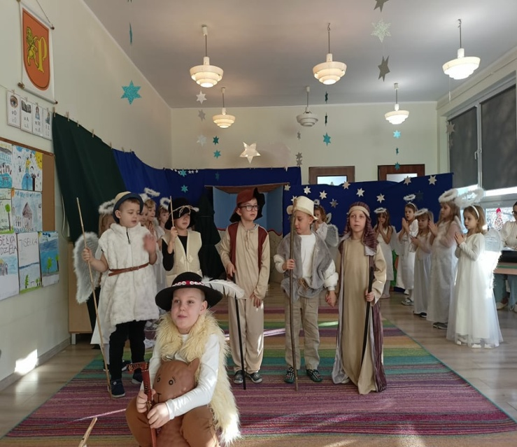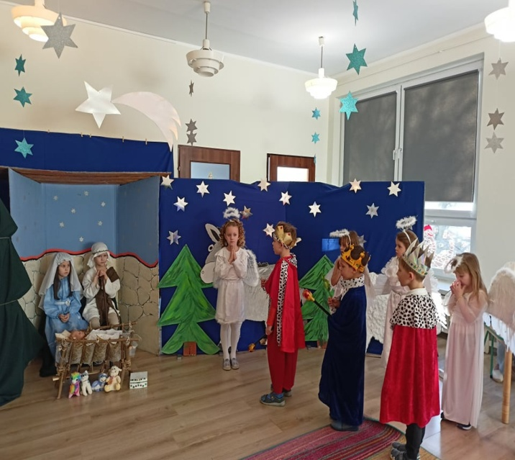

WIZYTA W POWIATOWEJ STRZŻY POŻARNEJ W PRUSZCZU GDAŃSKIM
15 grudnia w ramach współpracy ze strażą pożarną oraz doradztwa zawodowego starszaki wybrały się na zaproszenie jednej z mam pracujących w straży pożarnej na otwarcie sali edukacyjnej dla najmłodszych . Poczuli się strażakami. To było popołudnie pełne wrażeń.
Relacja ze spotkania odbyła się w Panoramie Gdańskiej

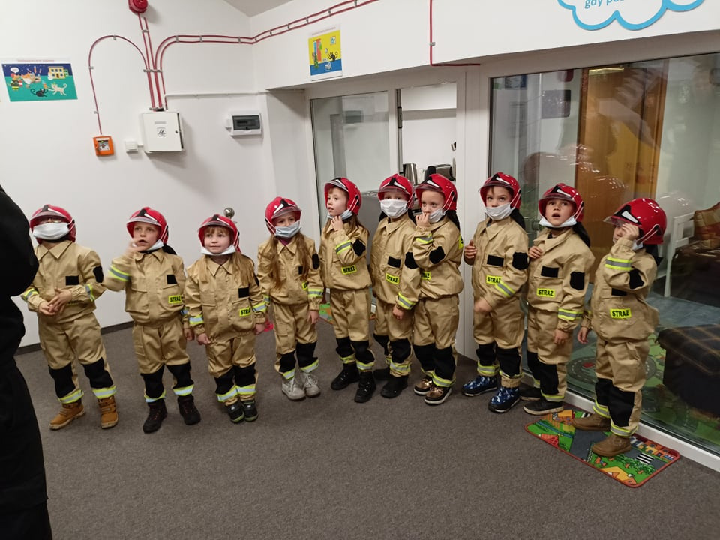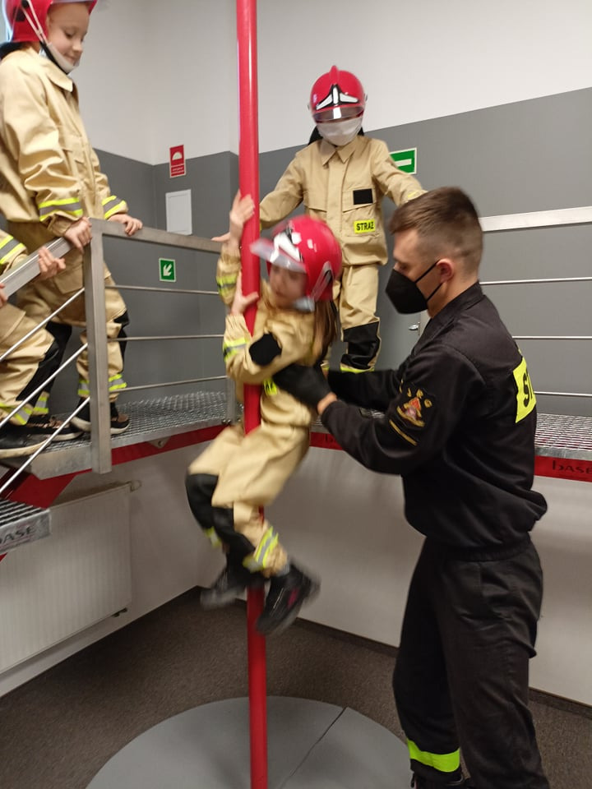

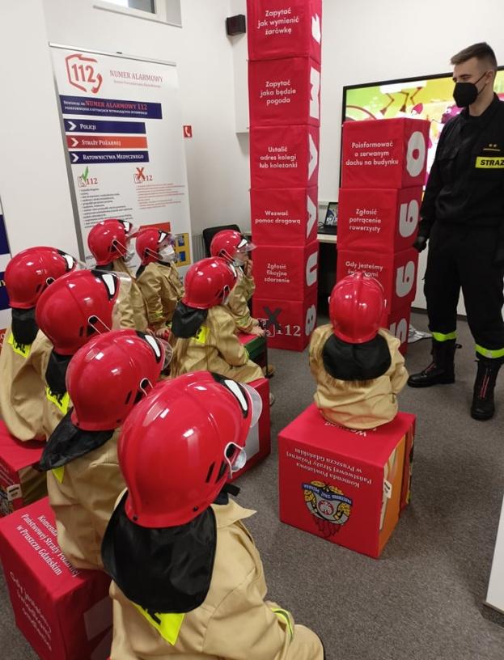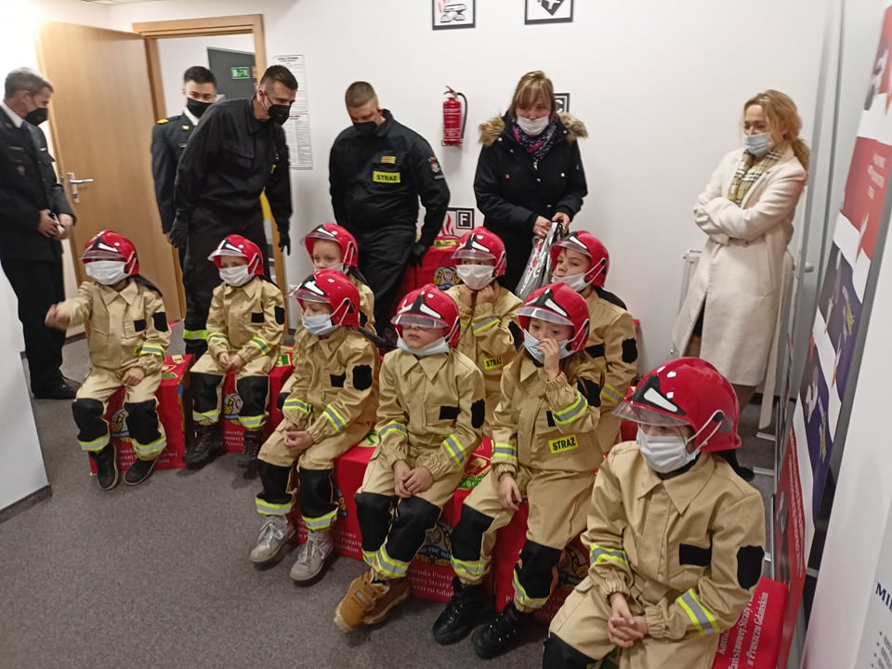

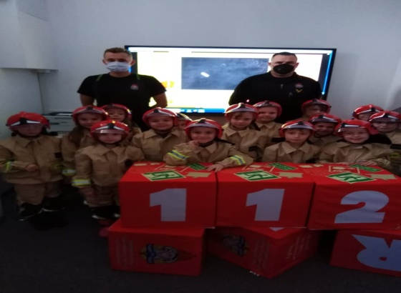

MIKOŁAJ W PRZEDSZKOLU
Odwiedził nas w przedszkolu....Ten wytęskniony, wyczekany. Dzieci nie mogły się doczekać wizyty tego pana z siwą brodą w czerwonym kubraku z workiem pełnym prezentów. Z pewnością nikt nie oczekiwał rózgi. Każde dziecko dostało niespodziankę..... I Mikołaj poszedł dalej. Do innych przedszkolaków. Nie zabrakło zdjęć na pamiątkę. Do zobaczenia Mikołaju. Zobaczymy się w naszych domach.

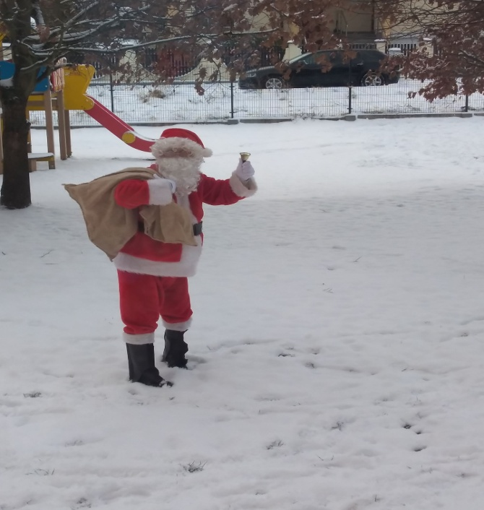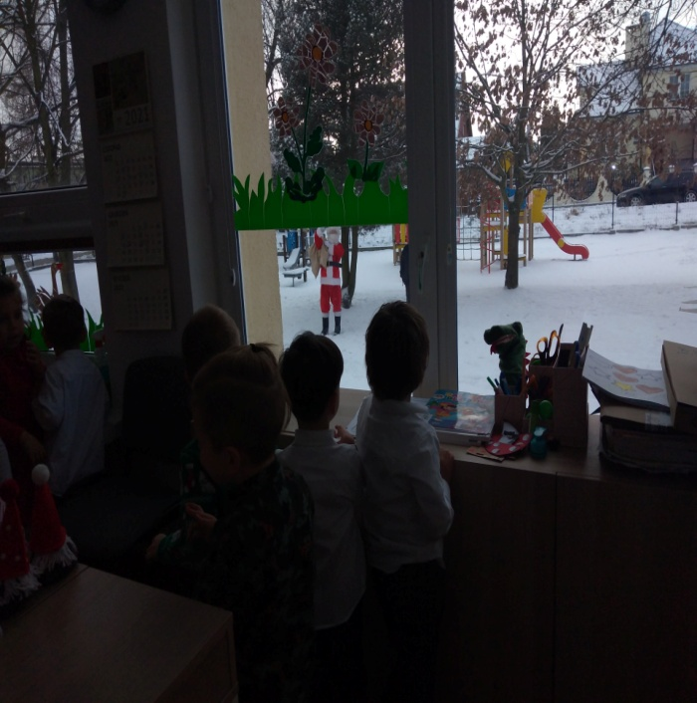

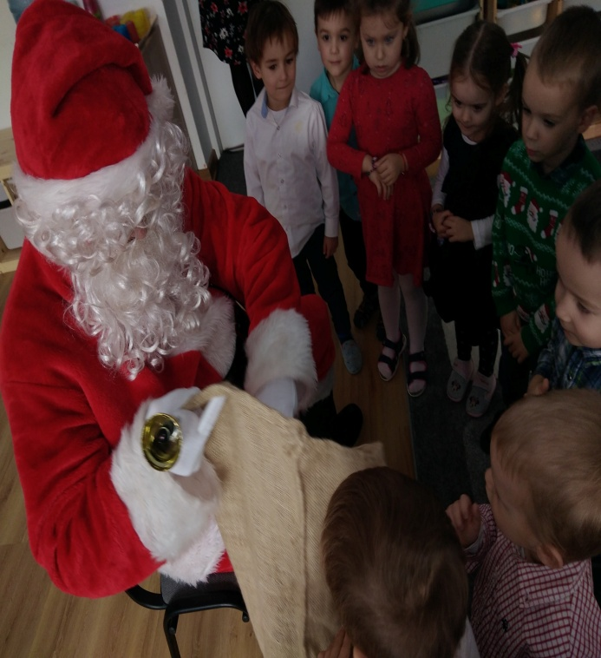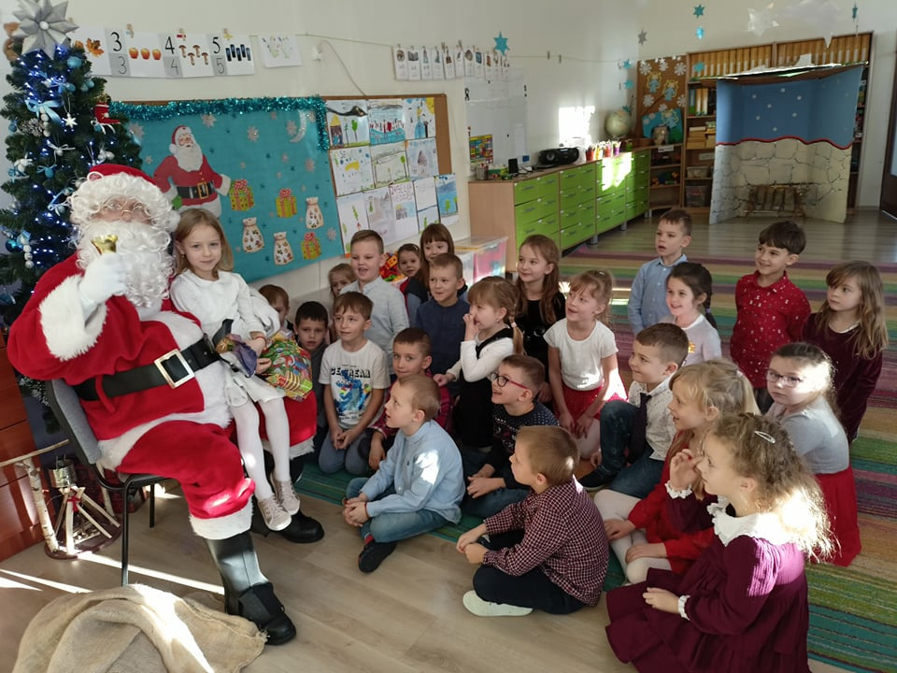
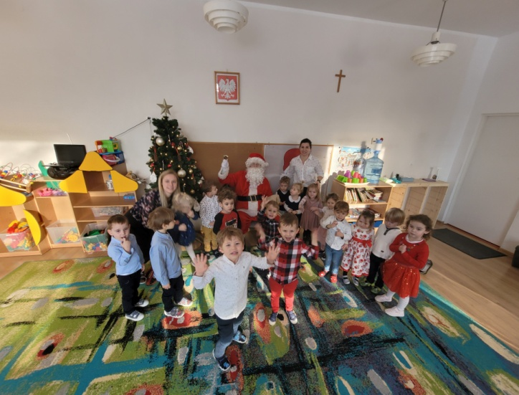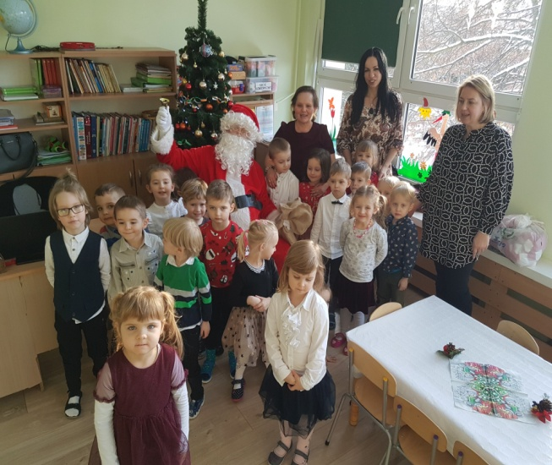

WIGILIA W PRZEDSZKOLU

21grudnia obchodziliśmy przedszkolną wigilię. Dzieci wspólnie z Paniami zasiadły do odświętnie nakrytego stołu, aby zjeść wspólny posiłek. Nie zabrakło na naszym stole barszczu i pierogów z kapustą. Śpiewane kolędy, życzenia, opłatek, stroiki i choinka wprowadziły wszystkich w świąteczny nastrój pełen życzliwości i serdeczności.

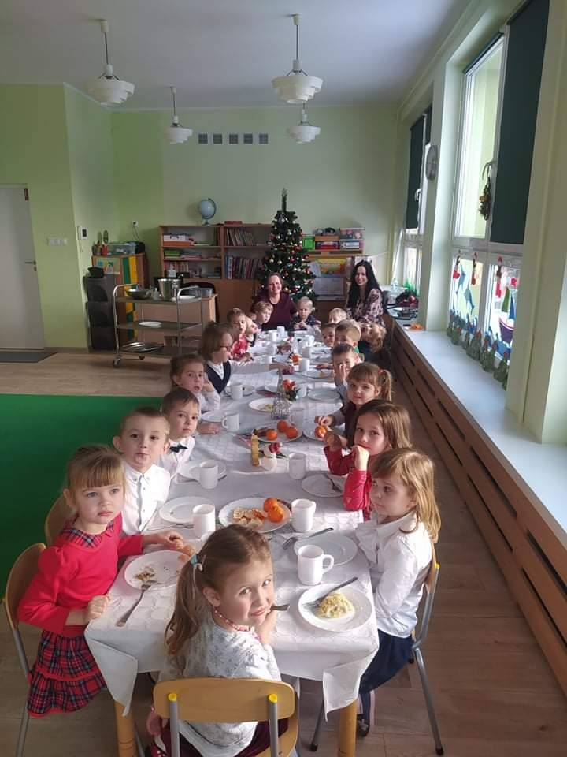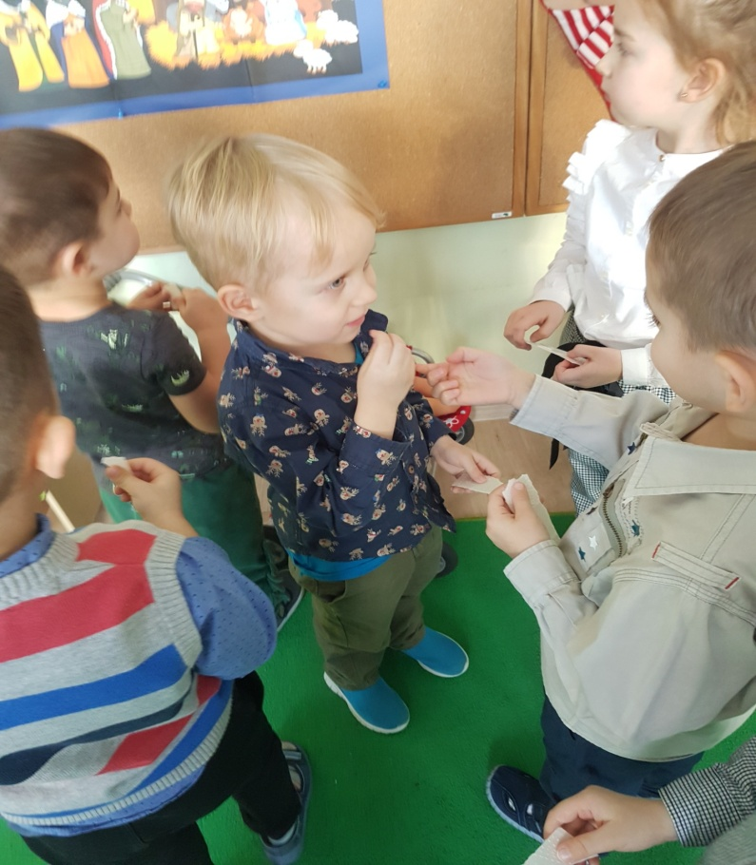

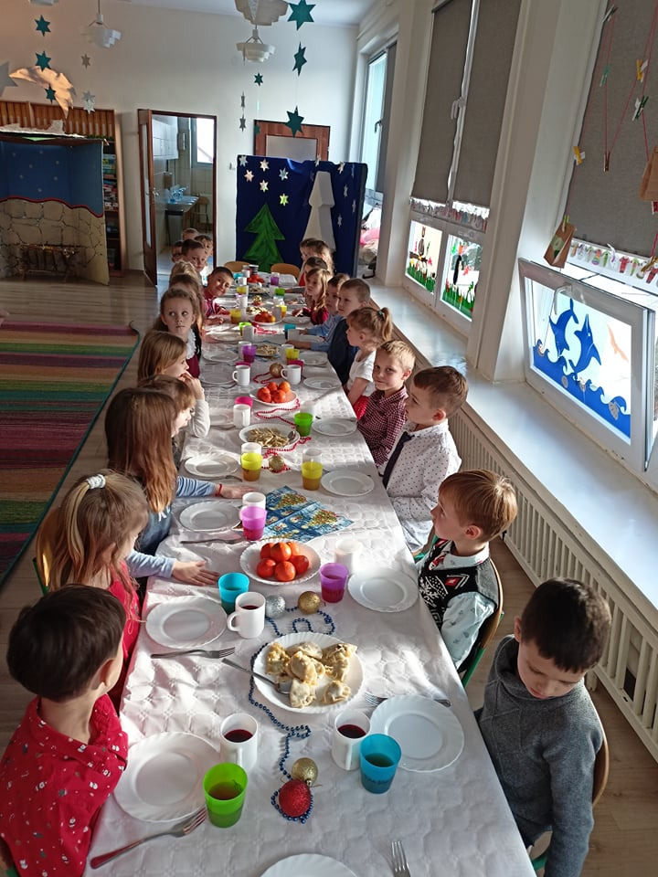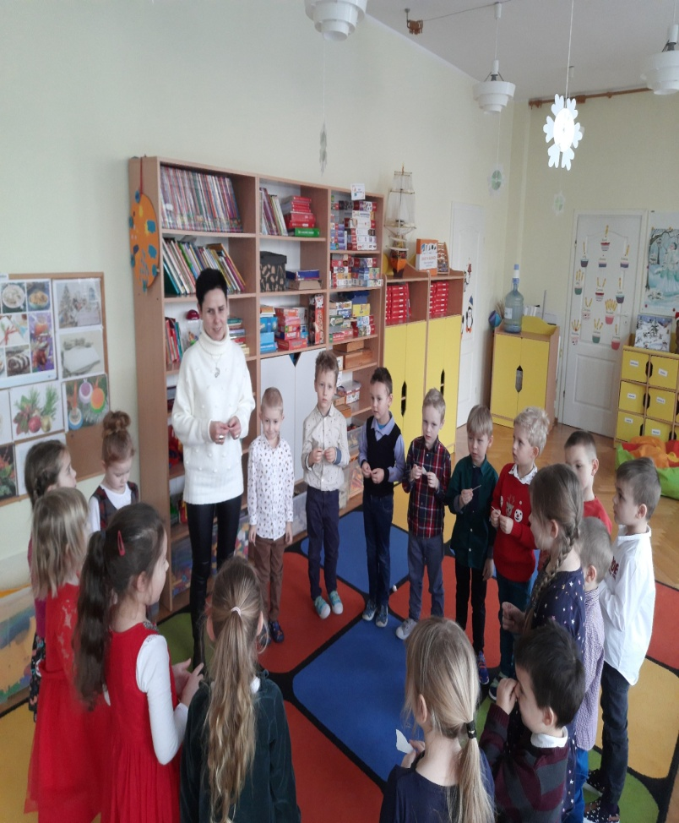

ŚWIĄTECZNA NIESPODZIANKA OD PRZEDSZKOLKÓW
Grupa "Maleństwa" z naszego przedszkola postanowiła sprawić radość podopiecznym zamieszkującym w Domu dla Dzieci w Straszynie. W tym celu "Maleństwa" wykonały ogromną czerwoną kartkę świąteczną, której centralnym punktem stała się zielona, bogato przyozdobiona choinka. Co więcej, dzięki ogromnemu zaangażowaniu Rady Oddziałowej, a także Rodziców "Maleństw" zebrano środki na słodkie upominki, które następnie w towarzystwie kartki świątecznej zostały dostarczone dzieciom. Ich radość była ogromna,a dowodem na to jest pamiątkowe zdjęcie ! Serdecznie dziękujemy za Państwa zaangażowanie i jeszcze raz życzymy Wesołych Świąt!

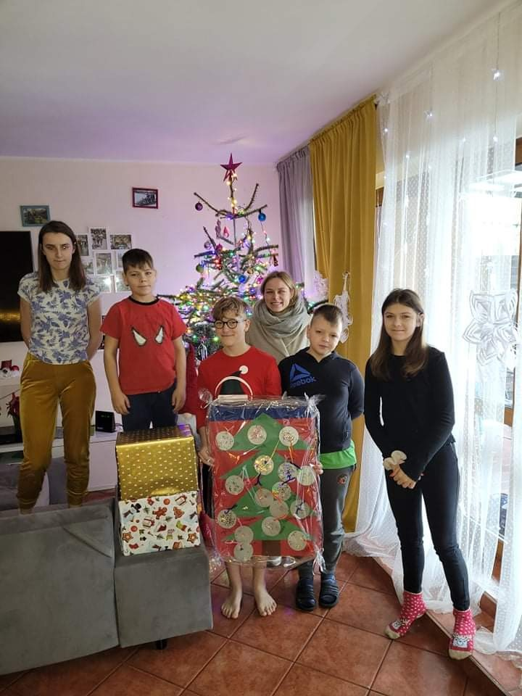

UPOMINKI ŚWIĄTECZNE DKLA MIESZKAŃCÓW DOMU SENIORA
Z okazji świąt Bożego Narodzenia nasze przedszkole przygotowało upominki dla Domu Seniora znajdującego się na Rotmance. 20 grudnia pojechałyśmy, aby je przekazać. Ze względu na panujące obostrzenia dzieci nie mogły osobiście przekazać świątecznej niespodzianki - lampionu, osobom starszym. P. Dyrektor i P. Sabina z radością wręczyły upominki w imieniu dzieci, zabierając ze sobą uśmiechy ludzi, którzy bardzo się z nich ucieszyli.

• 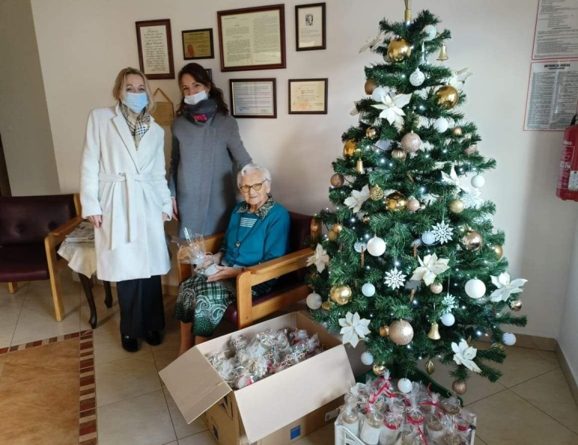 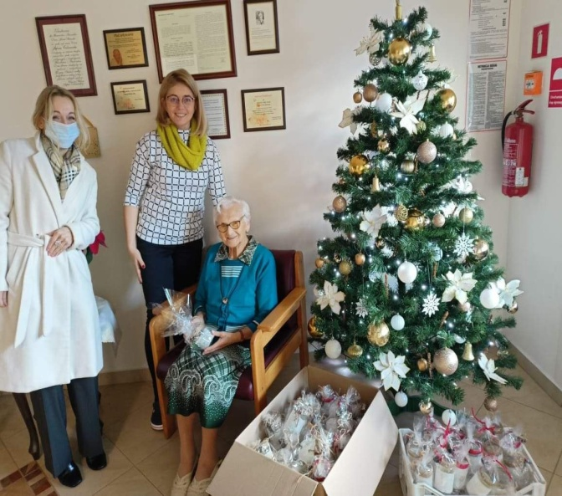

ZBIÓRKA DLA ZWIERZĄT Z GDAŃSKIEGO SCHRONISKA "PROMYK"
Jak co roku odbyła się w naszym przedszkolu zbiórka na rzecz podopiecznych z gdańskiego schroniska. Wspólnie zbieraliśmy ciepłe koce, ręczniki, środki czystości oraz pokarm. Udało nam się zebrać bardzo dużo rzeczy, które przekazaliśmy do schroniska. W podziękowaniu za okazaną pomoc otrzymaliśmy Dyplom oraz książki pt."Zwierzaki to nie pluszaki", z których dowiemy się jak traktować zwierzęta, aby ich nigdy nie skrzywdzić

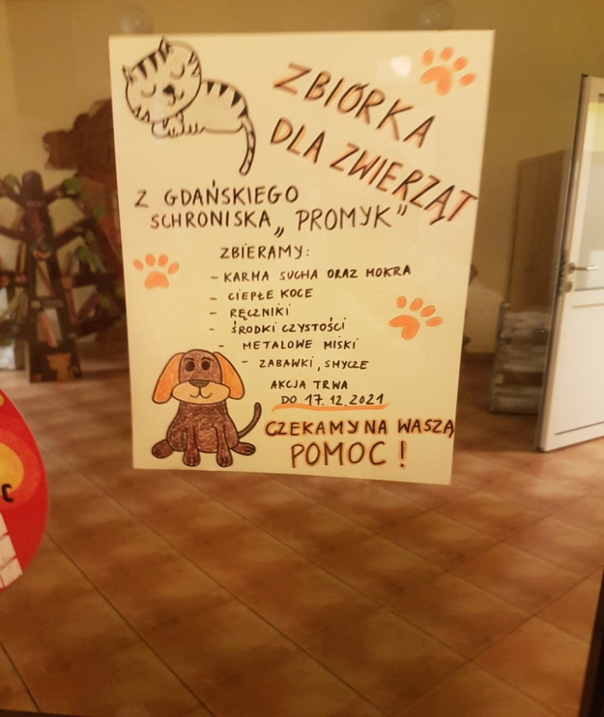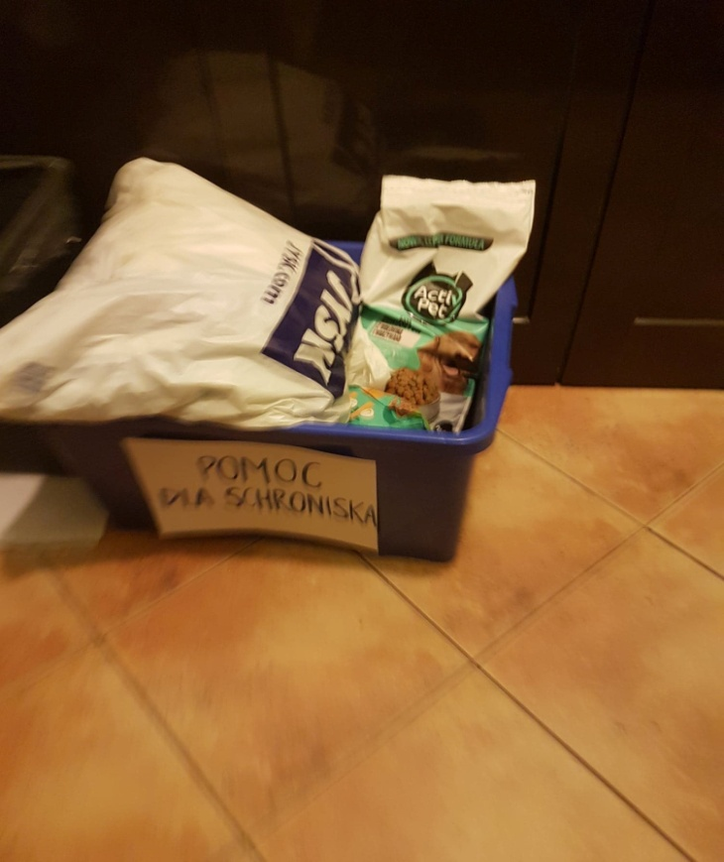
• 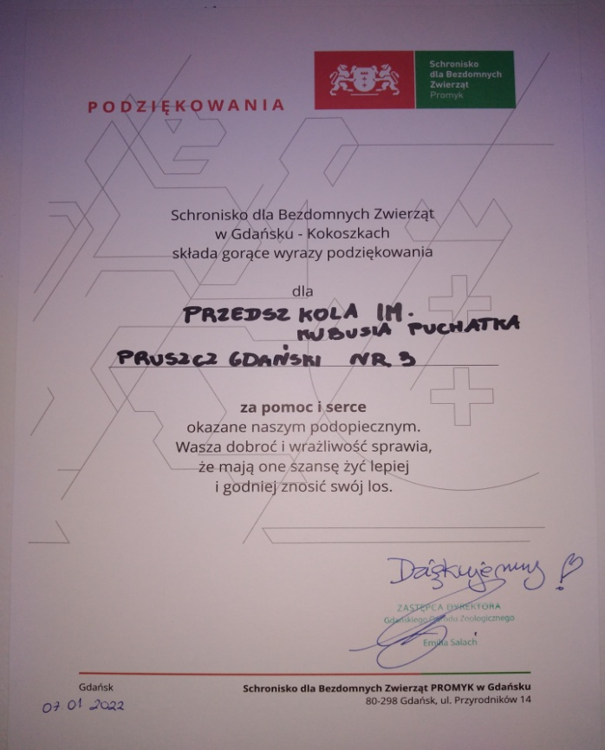 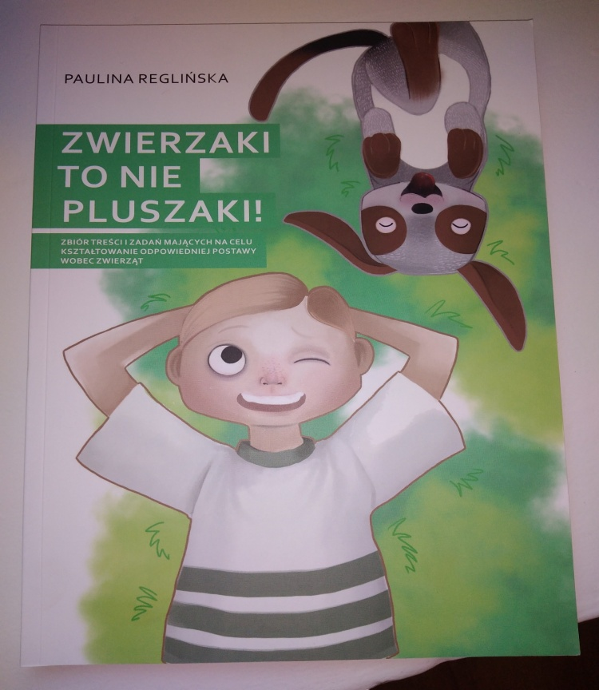

AKCJA OGÓLNOPOLSKA "DZIECI UCZĄ RODZICÓW"
Pod koniec grudnia nauczycielki zrealizowały lekcje pt. "Świąteczne zzwyczaje" w ramach akcji edukacyjnej "Dzieci uczą rodziców"
